目录
第一章 系 统 概 述 5
1.1系统安装 5
1.1.1系统特点及安装要求 5
1.1.2软件安装 6
1.1.3 启动本系统 7
第二章 软件功能及使用 8
启动图书馆管理系统 9
2.1系统菜单及功能 11
2.1.1用户管理 12
2.1.1工作量表 13
2.1.3征订来源 14
2.1.4期刊主题 15
2.1.5书库设置 15
2.1.6书目管理 17
2.1.7导入MARC 18
2.1.8查看操作日志 19
2.1.9清除操作日志 20
2.1.10设置日志条数 21
2.1.13 字体设置 21
2.1.14编目库升级 21
2.1.15备份方案 22
2.1.16信息及锁定设置 23
2.1.17设置假期 23
2.1.18添加出版社 23
2.1.19添加期刊 23
2.1.20清除已注销资料 24
2.1.21当前用户 24
2.2“读者”菜单及功能 24
2.2.1部门管理 25
2.2.2读者管理 26
2.2.3办借书证 33
2.2.4读者密码管理 37
2.2.5借阅规则 37
2.2.6借阅日志 39
2.2.7学生升级及毕业 40
2.2.8导入读者 41
2.2.9导出读者 41
2.3采编菜单及功能 42
2.3.1图书编目 43
2.3.2图书校对 48
2.3.3图书调配 49
2.3.4图书总括登记变更 50
2.3.5图书条码变更 50
2.3.6图书注销 51
2.3.7删除图书 53
2.3.8图书征订 54
2.3.9征订图书登到 55
2.3.10总括单编辑 56
2.3.11跳号检测 57
2.3.12编目小助手 58
2.3.13期刊订阅 59
2.3.14期刊刊到登记 60
2.3.15期刊内容登记 61
2.3.16期刊转库(装订) 62
2.3.17期刊调配 64
2.3.18期刊注销 65
2.3.19音像资料编目 66
2.3.20音像资料校对 67
2.3.21音像资料调配 69
2.3.22音像资料注销 69
2.3.23音像资料删除 71
2.3.24打印条码 72
2.3.25打印书标 74
2.4流通菜单及功能 78
2.4.1图书借阅 79
2.4.2图书归还 80
2.4.2.1丢书归还 83
2.4.3图书赔偿 83
2.4.4图书续借 84
2.4.5图书预约 85
2.4.6预约管理 88
2.4.7到书通知 89
2.4.8期刊借还 90
2.4.9音像借阅 91
2.4.10音像归还 92
2.4.11音像赔偿 92
2.4.12超期罚款 94
2.5统计菜单及功能 95
2.5.1综合统计 96
2.5.2馆藏分类统计 96
2.5.3馆藏变化统计 98
2.5.4到馆率跟踪 99
2.5.5流通排行榜 100
2.5.6按月统计流通率 101
2.5.7流动率分类统计 101
2.6查询菜单及功能 102
2.6.1借阅综合查询 103
2.6.2借阅数量查询 104
可根据条件分别查询每个部门读者的借阅次数 104
2.6.3图书检索 104
2.6.4已到书目 106
2.6.5图书入库明细 107
2.6.6借阅分类分布 108
2.6.7超期图书汇总 108
2.6.9图书查重 109
2.6.10图书借阅史 110
2.6.11图书流程 111
2.6.12已注销图书 112
2.6.13已破损图书 113
2.6.14总括登记表 113
2.6.15总括登记明细 114
2.6.16自编检索书目 114
2.6.17期刊内容检索 115
2.6.18订阅期刊明细帐 116
2.6.19期刊借阅明细账 117
2.6.20超期期刊汇总 117
2.6.21已注销期刊 118
2.6.22音像检索 119
2.6.23音像入库明细表 119
2.6.24已注销音像 120
2.6.25已破损音像 120
2.6.26应收超期罚款 120
2.6.27已收罚金明细帐 121
2.7备份菜单及功能 122
2.7.1数据备份 122
2.7.2数据恢复 123
2.7.3设置备份文件夹 123
2.8帮助菜单及功能 123
2.8.1帮助 123
2.8.2计算器 124
2.8.3注册更名 124
关于安全及其他事项的补充说明 124

第一章 系 统 概 述

1.1系统安装

1.1.1系统特点及安装要求
本系统充分考虑了可伸缩性及各种用户的具体需求，可适应从小规模(5－10万册)馆藏到大型图书馆(千万册馆藏量)的需要，能够在各种模式环境下运行，操作系统可以是Win2000、 Win2003、WinXP、Vista、Win7等。下面介绍几种典型安装环境，用户可根据自己的需要具体规划。

一、小规模： 5－30万册。 可以是单机(WinXp＋SQL Server2000)，可以是网络模式(Win2003、XP 专业版、Vista、Win7等)。网络模式具有更好的安全性和稳定性 (对于本系统，用户可以将数据从单机升级到网络环境) 。
建议用Win2003 Server操作系统以获得更好的稳定性和安全性。 数据库为SQL Server2000或Server 2005 (注意SQL Server采用TCP/IP协议，并选择正确的字符模式) ，其验证模式为混合验证。
网络模式：服务器(最低配置)：PIII 1G以上，内存512M及以上，硬盘：60G，10/100M网卡，CD－ROM，Win2000＋SP4，SQL Server2000或2005等中英文版均可。
二、中大规模：30－500万册。建议采用专业服务器，有RAID1更好，由专业系统集成商实施并进行维护。
客户机：CPU赛扬1G以上，内存256M以上，硬盘可用空间200M以上。
打印机：分辨率在600dpi或以上的激光打印机，用于打印图书编号条码及借书证，例如HP－LJ1020、LJ1000、LJ5100或Samsung 1610等速度在每分钟15张左右的能走光滑的标签纸的激打(太快可能导致打印的条码质量不好)。如果借书证需同时处理照片则最好分辩率在1200dpi以上。一般不采用喷墨打印机。

1.1.2软件安装
服务器端：在安装好Win2003 Server＋SP4 (一般应采用NTFS分区)及SQL Server2000或2005(采用TCP/IP协议)的服务器上，将系统光盘放入光驱，等一会应自动启动安装界面，如没有启动，请运行光盘根目录下的Setup.exe程序。选择“图书馆管理系统服务器端”，出现安装程序界面，点击“安装”，经过约5－10分钟系统安装完毕。然后在各客户机安装“图书馆管理系统客户端”。注意服务器端如果有多个SQL Server实例运行则最好将本系统数据服务器名指向默认实例以确保兼容性。

1.1.3 启动本系统
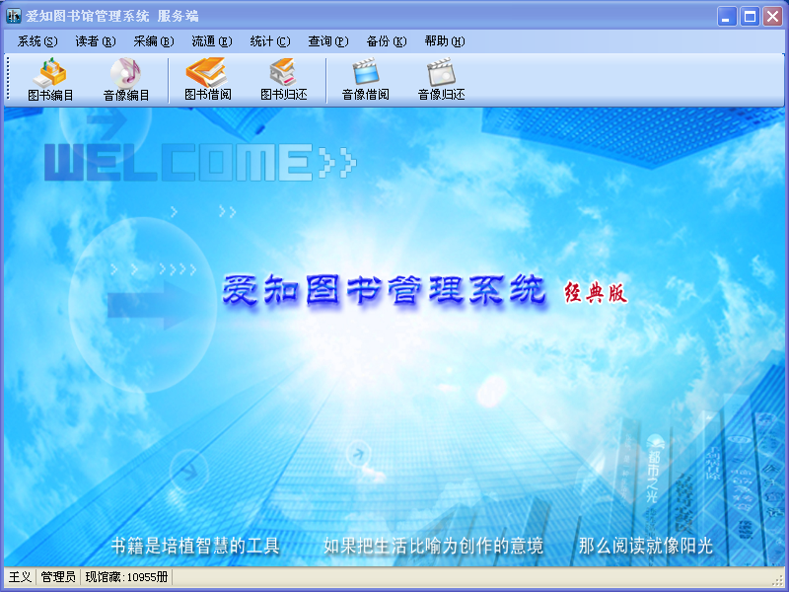

初次运行系统会弹出一窗口要求您输入SQL Server服务器名及超级用户SA的密码，以便进行初始化及用户设置。输入正确后下一步将进入用户登陆界面；初次运行只有一个用户名即系统管理员：密码为小写“guest”五个字母，确认后如上图所示成功进入系统
进入系统后，您还需对“爱知图书管理系统服务端”进行“注册更名”打开“帮助”菜单下面的“注册更名”要获得注册码请提供如图下图所示的“服务器序列号、用户名”
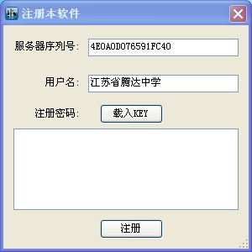

说明：对服务器端进行注册是为了保证您使用的是正版软件。尽管我们对客户端没有采取强制注册手段，以便用户快速安装。同时有些重要功能 (如数据恢复、编目库升级等) 只能在服务器端进行，因此，请确保使用的是正版软件 (识别方法之一，是可以在服务器端运行本系统) ，并得到确认以便获得各种升级和良好服务。

第二章 软件功能及使用

初次使用本图书馆管理系统的一般流程：
操作员及权限管理→书库设置→借阅规则→部门设置向导→部门管理→总括单编辑→办借书证。
以后就可以进入正常的采编、流通等工作。
注意：在本系统中任何编辑区内下列[]内5个半角字符不可使用：[" ' ( ) , ]

启动图书馆管理系统
在桌面上或开始菜单的程序项中选择“图书馆管理系统”中的“图书管理”。系统启动后会首先与SQL Server联接，如联接成功则系统会显示操作员登陆界面，您可以点击下拉列表选择用户名，在密码框中输入密码， 敲回车键或点击“确定”则系统核对密码正确后会将被准许使用本系统并根据登录用户的权限赋予使用权。
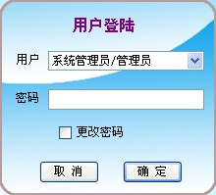

当您想更改密码：选择正确“用户名”输入对应的“密码”并选中“更改密码”然后确认系统会弹出密码设置对话框，输入新密码并在核对密码中再输入一次，执行“确认”后如两密码输入一致则密码设置(更改)成功。
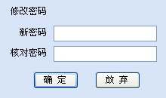
注意：每一个用户都可以在登录时选择“更改密码”选项更改自己的密码，而各用户的密码系统管理员可以在“用户管理”功能中直接看到并进行设置和修改。

2.1系统菜单及功能
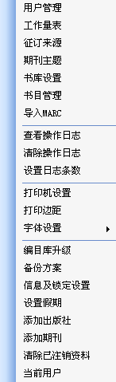

2.1.1用户管理
只有系统管理员才能使用本功能。通过这一功能可以为各操作员分配其可使用的功能，设置其密码，从而防止他人的非法使用。
增加一用户后，请输入其姓名、密码，分配其可使用的功能，然后执行“确认修改”保存。
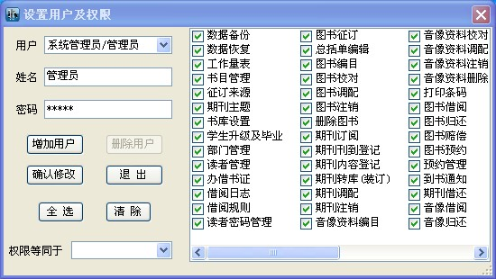

2.1.1工作量表
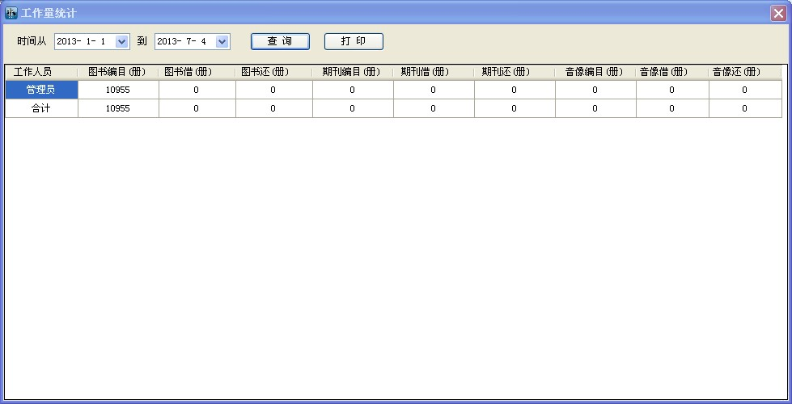

工作量统计能反映一段时间内各工作人员的工作情况。

2.1.3征订来源
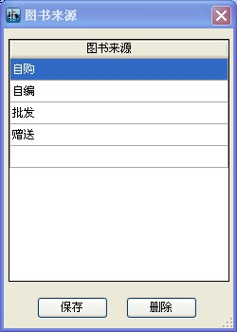

用于登记图书馆的书籍的来源。 在空行处录入图书来源时将自动添加一行空行。对于已存在的某来源，如果用户将它清除或修改，则当该来源未被使用时将被删除或修改。

2.1.4期刊主题
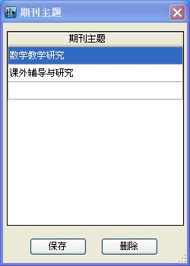

此项目是为了便于2.3.11期刊内容登记中相关主题的录入而设置的。其操作方法同2.1.3征订来源。

2.1.5书库设置
根据本馆情况设定书库 (如教师书库、学生书库或书库1、书库2等)。操作方法同2.1.3征订来源。当您删除某书库时如果该库中有图书、音像或期刊则系统会提示您不能删除。
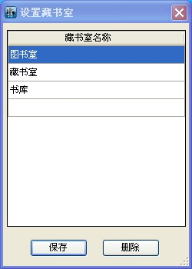

2.1.6书目管理
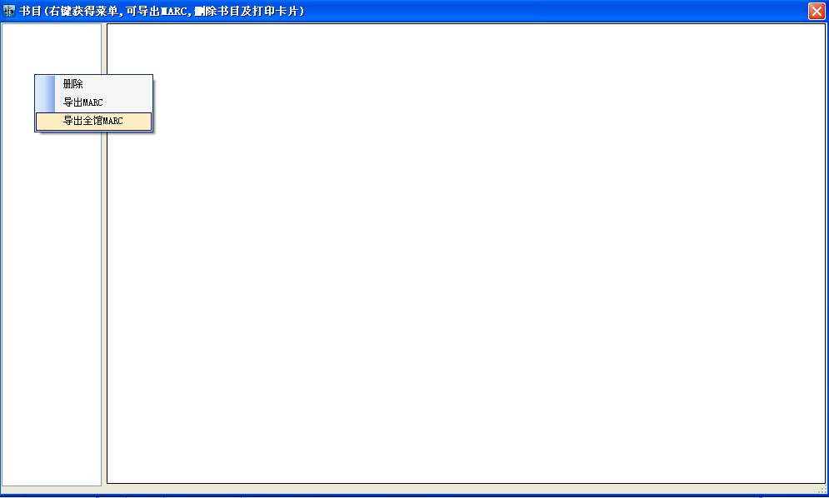
此功能可以导出全馆MARC,方便图书馆之间的MARC数据共享。
操作：在如图所示的空白处右键获得菜单，选择“导出全馆MARC”导出的MARC可导入支持“导入MARC”的软件作“辅助库”使用，从而减轻图书录入的工作量。

2.1.7导入MARC
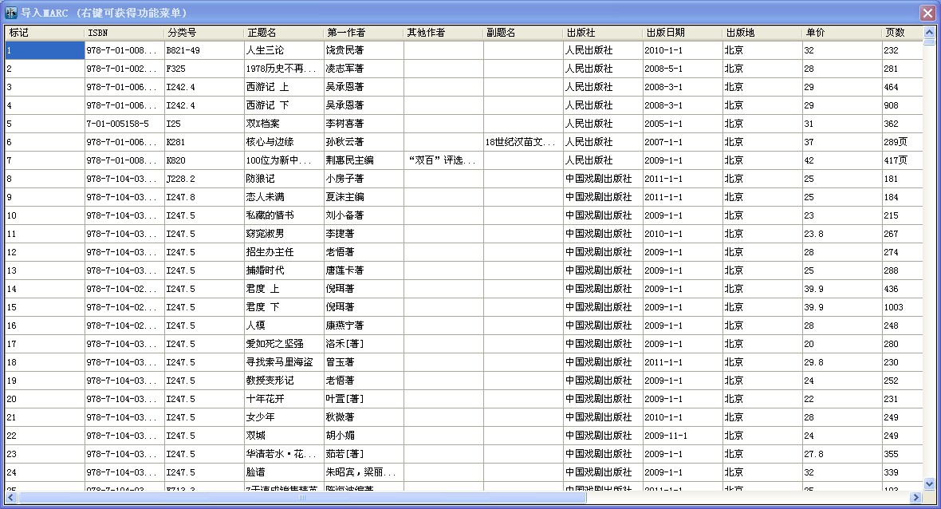

执行本功能时首先要求您选择一MARC文件，选择了错误的文件也不会对系统有影响。文件内容会自功按段解析并以表格形式显示给用户。用户可以右击鼠标得到需要的各种功能。执行“导入到本馆编目库中”功能将把列表中内容导入到本馆中。执行“导入到辅助编目库中”将把书目导入辅助编目库。

2.1.8查看操作日志
操作日志中记录了用户在系统中的重要操作，对于您了解整个系统的使用情况非常有用。
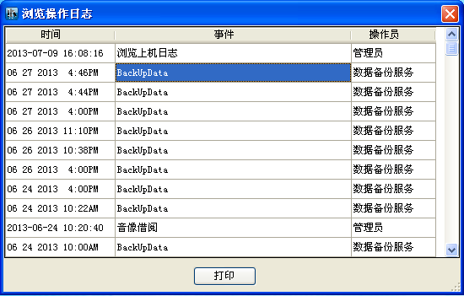

右击鼠标可以执删除当前行时间前记录及将表格内容发送到Excel中。

2.1.9清除操作日志
只有管理员才有此权限。当记录数达到一定数量时，就需清除。系统会提示是否保存到文本文件。

2.1.10设置日志条数
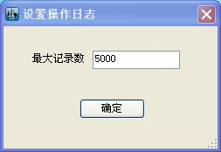

您可以根据本馆规模设置一个合理的数值。当您系统中的操作记录数超过这一值时系统将提示您，但并不自动清除操作记录。

2.1.13 字体设置
可设置打印报表所用字体、分类号标签字体、分类号编号字体、借书证校名字体、借书证字体、借书证姓名字体。所设字体自动保存在当前微机中，对其他微机没有效果。

2.1.14编目库升级
该操作只能在服务器端由系统管理员进行。该操作必须联接网络,从网络服务器下载最新编目数据。这一工作耗时较长，且占用大量资源，同时将不能进行编目工作，因此宜在上班前或下班后的空闲时间进行。升级时系统会自动对比当前编目库内的记录,下载跟当前编目库不重复的记录。由于网络可能会出现不稳定现象，因此在升级失败时请检查网络。

2.1.15备份方案
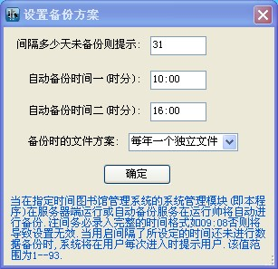

可设置的间隔提示数值范围为1-93天。当用户超过此天数未备份时系统将自动提示用户应进行备份了。每天可以进行两次备份，备份生成的文件可以按照每天、每周、每月、每季、每年设定，一般在系统正式使用后建议按照每年一个文件进行。在设置本方案的同时您还需设置相应的备份文件夹。

2.1.16信息及锁定设置
当用户(包括客户机)间隔了设定时间还没有操作发生时，系统将自动锁定，并出现一输入密码框，要求用户输入其登录时的密码才能继续操作，三次输入失败即关闭程序。该值在1－60之间本功能打开，否则本功能关闭。通过这一功能可以减少操作员长时间离开后系统被其他人盗用的可能性。设置后客户端需在下次进入时才起作用，服务器端立即产生作用。

2.1.17设置假期
打开假期功能后当读者借阅资料时应还日期在假期中则系统自动将应还日期设置为您指定的某个日期，(例如设置假期10月1日到10月7日，应还日期为10月8日)。

2.1.18添加出版社
当出现某个新的正规出版社时可以在此进行注册。

2.1.19添加期刊
当出现某种新种类的期刊报纸时，可以在此注册。

2.1.20清除已注销资料
本操作将把已注销及丢失的图书、音像及期刊的相关信息全部清除。由于清除后您将不能再查询到已注销情况，因而进行本操作时要慎重考虑，一般不要使用。本操作只能由系统管理员进行。

2.1.21当前用户
您可以查看当前正在使用图书管理系统的客户机的微机名和操作员，这样您就可以看到哪些客户机正连接在服务器上，从而可以判断是否可以关机或进行编目库升级操作等。

2.2“读者”菜单及功能
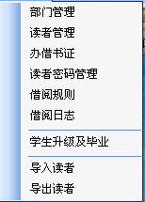

读者菜单包含了“部门管理”、“读者管理”、“办借书证”、“读者密码管理”、“借阅规则”、“借阅日志”及“学生升级及毕业”等功能。

2.2.1部门管理
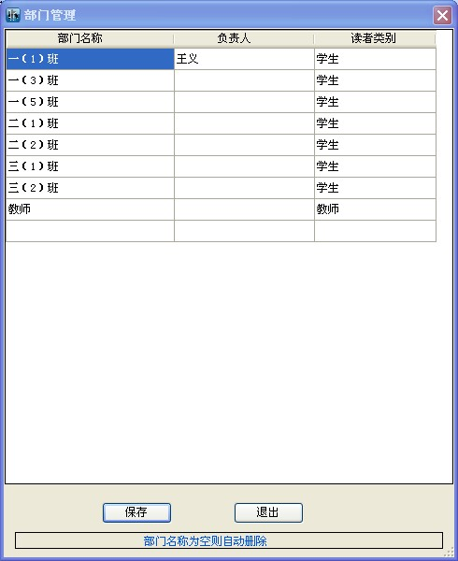

部门管理中可以增加、删除或修改各部门及负责人以及其读者类别。 其基本操作与2.1.3“征订来源”一样。为了最大限度地方便用户，还提供了与2.1.7“MARC导入”中一样强大的块功能，其中“全体置数”可把所选区域各编辑格内容置为血青色格中的内容。

注意：删除某部门将同时删除其所有读者。如果该部门某些读者有未归还图书、音像或期刊则该部门不能删除并且系统会提示您。

2.2.2读者管理
包括挂失、制证、调动、注销及暂停借阅等功能。
一、挂失
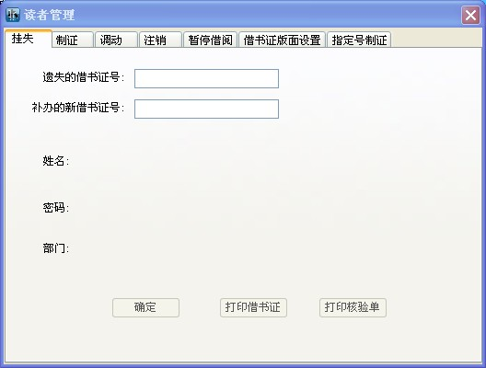

输入遗失的借书证号(一般凭相关证明文件)并敲回车键，这时系统会给出该读者信息，并自动给出一新借书证号，操作员可以核对读者密码及照片等，然后执行“确认”，这时就可以打印借书证及核对单，该读者的相关信息如借阅的书籍等自动转到新借书证名下。

二、制证

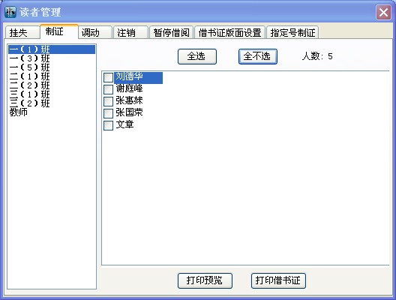

用户可以在“读者管理”也可以在“办借书证”中制作借书证。在这里当您点击左侧的部门列表中某部门后，右侧列表框中将显示该部门所有读者姓名，您可以通过“全选”、“全不选”，或按下鼠标右键并拖动定义一区域，再右击鼠标通过“选中”、“不选中”选择所定义范围的属性，来划定欲操作的读者，此后就可以执行“打印预览”和“打印借书证”功能。
三、调动
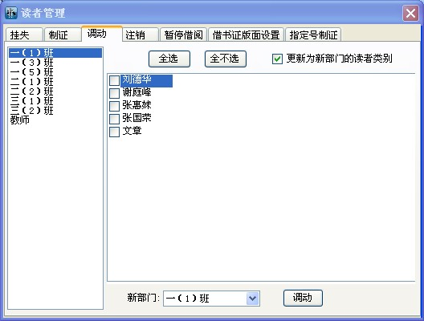

操作界面及方法与“制证”类似。本功能可以将某部门的部分或全部读者调动到其他部门。如果选中“更新为新部门的读者类别”则所调动的读者的借阅权限将被更新为新部门的类别。
技巧：当学期结束需使用“学生升级与毕业”时，如果某毕业班学生有未归还图书、音像或期刊则该部门 (班级)将不能毕业，从而影响其他部门(班级)的升级。这时，可以采用其他方法将其所借资料处理掉，也可以新建一临时部门，通过“调动”这一功能将该部门读者全部调动到临时部门下，这样，就可以执行“升级及毕业操作”了。(可以将该临时部门的读者类别指向一无借阅权限的类别或通过暂停借阅功能使其不能再借阅)。
四、注销
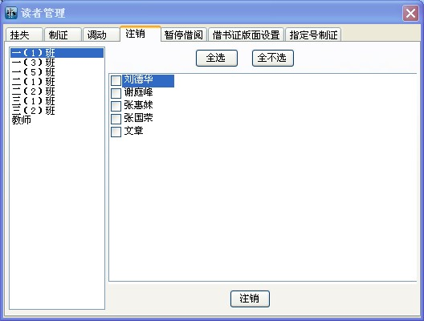

用于将某些读者删除。注销后该读者的借阅史等信息也就同时删除了。当某读者有未归还图书、音像或期刊时该读者将不能被注销并且系统会提示您。
五、暂停借阅
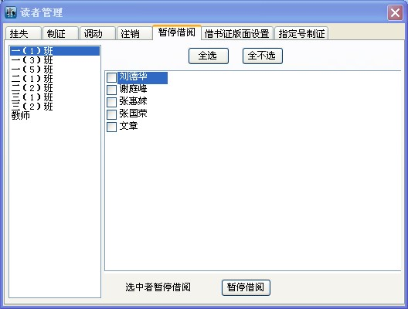

用于将某些读者的借阅权暂时收回或开放。执行“暂停借阅”功能后所有选中的读者将被暂停借阅，反之未选中的读者则可以借阅。
六、借书证版面设置
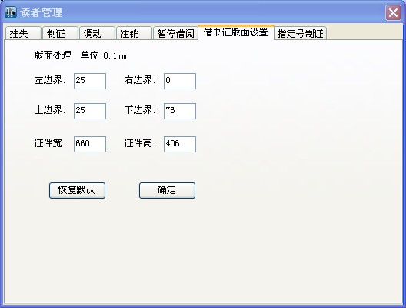

用于设置借书证版面及制作个性化的借书证。

七、指定借书证号打印
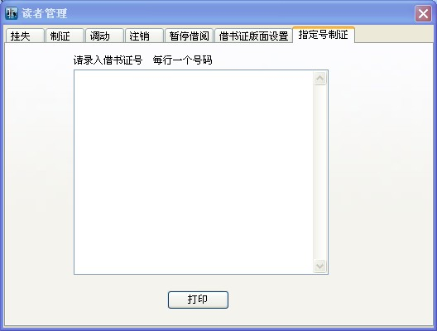

当某些借书证因某种原因需重打时可在此录入然后打印。

2.2.3办借书证
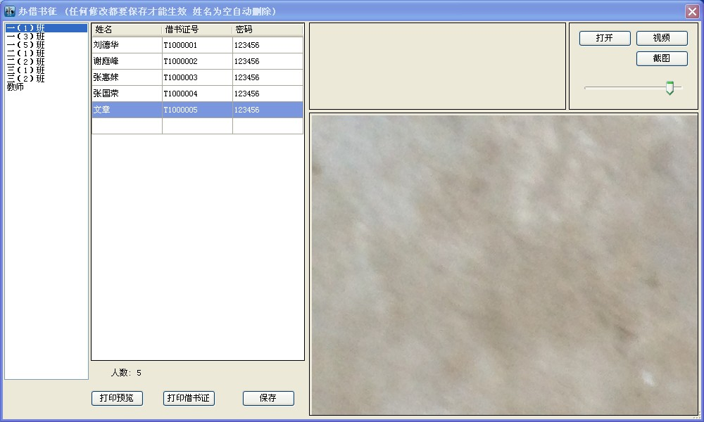

办借书证中增加和删除读者的操作类似于2.1.7“读入MARC数据”操作。同样我们可以在读者信息编辑区使用块功能， (点击左键拖动鼠标形成块，右击鼠标执行块功能) 。当您新增一读者时，系统会根据所在部门类别自动推荐借书证号及随机读者密码，您只需在“姓名”栏录入姓名即可 (当有键按下时编辑格属性会自动变成可编辑状态)，如果某读者的借书证号被消除则该读者将被删除。
注意：当您给出了一个已存在的借书证号(即重复)时，如果该号在本部门内重复，则排在后面的此号信息将覆盖前一个的信息；如果此号与其他部门某读者的借书证号重复，则该读者信息将不会被保存。对于借书证号和密码用黄色显示的读者表示该读者有未归还图书、音像或期刊。
预览和打印借书证：如果您定义了块，则本操作对象为所定义块内的读者，否则为全部读者。
保存：将把您所做的修改保存到读者库中。
处理照片：如果您需显示或处理读者照片则请选中本项。
生成随机密码：将为所有用户生成随机密码。
打印密码表：将把该部门所有读者的密码对照表打印出来。

下面我们介绍读者照片处理的操作方法。
为了处理读者照片，我们提供了强大的功能，从而能充分满足操作的需要。
一、照片处理功能集中放置在界面右侧，上部为照片显示区及功能按钮区，下部为照片源显示区。当点击某读者后如该读者有照片则将显示在上部照片显示区。现依次介绍各功能按钮。
此功能用于直接从BMP或JPG文件读入图像到照片源显示区。
从当前电脑上的摄像设备获取照片。如果左击此钮则执行获取操作，。如果您的微机未安装此类设备，执行本功能将会得到一个警告信息，但不会导致系统不稳定。
这对于一次扫描多个读者照片进行处理的情况特别有用。这一功能与下面的“自动对中定义图像选中区域”功能是一对开关按钮功能，即二者同时只有一个可用。
截取当前摄像设备的图片。
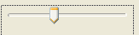
调整当前图片大小。
更新当前读者的照片。如果当前读者的姓名和借书证号完整，则系统首先保存或更新该读者信息，然后将照片显示区中的图像更新到读者库中。

二、 照片显示区的操作。
在照片显示区中单击鼠标将把照片源中选中区域图像复制到此，双击将把整个照片源处图像复制到此。如果照片源中无图像则单击操作和双击操作将不会产生变化。
当照片显示区有图像且照片源区也有图像而照片源区没有选中区域时，单击照片显示区的图像将删除该处图像，这一操作可用于删除某读者已有图像信息。

三、照片源显示区的操作。
当照片显示区有图像而照片源处无图像时，鼠标左键单击照片源区将会把照片显示区图像复制到该处。
当照片源区有图像，且通过自动对中或自定义区域功能定义了一个选中区域，如果您将鼠标移动到虚线框的附近，鼠标将变为双箭头方式，提示您可以按下左键并拖动该虚线从而移动它。
当您在照片源图像上右击鼠标时，如果有选中区域则将首先去除该选中区域定义(即虚线框消失)，然后显示一弹出菜单，有“缩放”和“设置缩放比例”，这两个功能的使用不再介绍。对于需要较复杂处理的，我们建议与图像浏览器结合使用。
通过以上介绍，可以看到我们为读者照片处理提供了强大而完整的功能。如果您对照片的清晰度要求较高，则应适当提高屏幕颜色数，我们建议在800×600×16位以上，对于用彩喷打印借书证的情况，最好达到24位色。

读者设置技巧：在读者信息编辑区中，我们介绍了块的使用。由于我们可以从Excel编辑区取得数据， 因此，我们可以通过以下方法快速设置读者信息。
在系统初次启用或新生入学后，要求各班级及各新部门将其读者的姓名(密码)以一列Excel文件形式录入并用软盘或电子邮件附件等形式送交本馆。
本馆操作员在Excel编辑区拉一个对应该部门(班级) 的读者姓名(密码)的块，在图书系统中选中该部门，增加对应的读者数，这时新增了许多没有姓名的行，我们再定义一对应该姓名列的区域为选中区域，右击鼠标，执行“从Excel导入数据”即可将Excel中的数据粘贴到此，对密码也可进行同样操作。采用本技巧，将免除由图书馆操作员录入各部门读者姓名这一步骤。

2.2.4读者密码管理

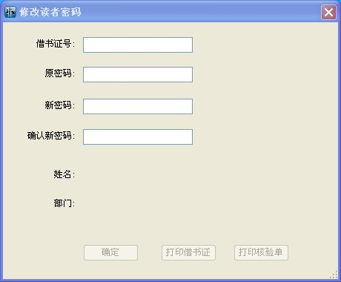

扫入借书证号或输入借书证并敲回车键，这时系统会显示该读者的姓名、部门信息，如果有照片也将显示。输入原密码、新密码及核对密码，点击“确认”按钮后系统将核对您输入的原密码是否正确，如正确并且新密码与核对密码一致则修改成功。

2.2.5借阅规则

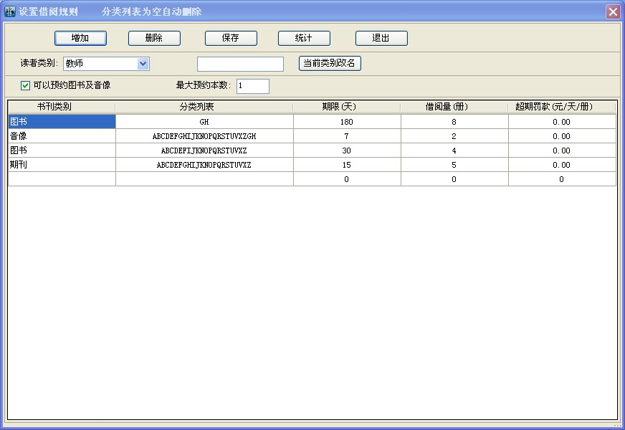

在借阅规则中用户可以设置本馆的读者类别。这些类别与各部门的读者类别属性关联，从而控制各部门读者所能拥有的借阅权限、预约权及超期罚款。
如需增加一新类别，我们可以点击“增加”按钮，设置其相应属性后应执行“保存”。
如需删除某类别，请将下拉列表框选中该类别，点击“删除”即可。如果读者库中已有对应于该类的读者，则该类别将不会被删除。

编辑区的操作：当您在书刊类别格点击鼠标时，将显示一手指状图标，点击该图标则得到一列表选择框，可以选择“图书”、“音像”、“期刊”。在分类列表中，您可以输入该类读者所能借阅的书籍类别(分类索书号)，超期罚款可以有小数，某类读者的某书刊类别如“图书”可以有多个对应属性行，以对不同分类号定义不同借阅属性。
当某行的分类列表、借阅期限或借阅量中任意一个为空时，本行在保存时将被跳过，这也是删除某行的方法。
我们还可以设置该类读者是否可以预约以及可以预约的图书及音像总数量。
(当用户对“可以预约图书” 选择项修改其是否选中属性时，该属性随即保存，其他各属性则需执行“保存”命令后才保存到系统中)。

2.2.6借阅日志
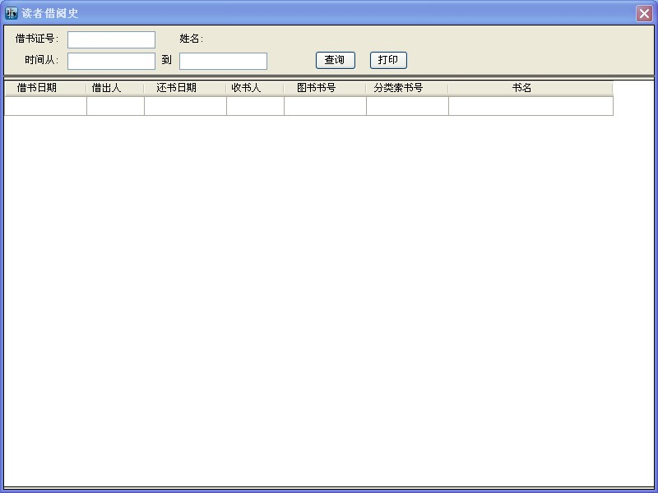

用户可以在两个时间范围编辑格中输入任意一个、两个或不输入。
扫入借书证或输入并回车，则可以查看到该读者的借阅情况。
如果是以公众用户身份登录，则会要求读者先输入自己的密码，再执行上述操作。
右击鼠标可以执行打印及将表格内容发送到Excel中。

2.2.7学生升级及毕业
这是一项比较危险的操作，因此建议应由有经验的管理员进行，且在具体操作前一定要备份以便出现升级错误时恢复。
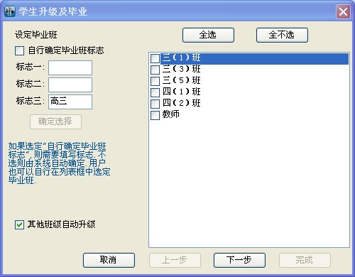

您必须用“借阅综合查询”等功能查找对应读者未归还资料并处理掉，然后才能进行。
操作说明如果选定“自行确定毕业班标志”则需要填写标志，不选则由系统自动确定，用户也可以自行在列表框中选定毕业班，当您勾选“其他班级自动升级”在毕业班毕业的同时，其他年级也全部升级
注意：在执行本操作后，最好抽样核查几个读者和部门，是否按所需情况进行了升级，如果不对，则立即用数据恢复功能恢复数据。

2.2.8导入读者
用于将某文件中的读者信息导入本馆读者库。系统首先列表显示文件中的读者信息，列表区域支持块操作，您可以右击鼠标执行各功能，注意对于各欲导入的读者其所属部门必须已存在，否则该读者将被跳过。如果某借书证号已存在导入时也将被跳过，执行导入后系统将报告各读者导入成功与否及其原因。

2.2.9导出读者
用于将部分或所有部门的读者信息(姓名、借书证号、密码、是否可借阅)导出到某指定文件中。

2.3采编菜单及功能
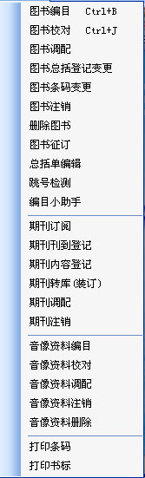

采编菜单包括了图书、音像的编目、校对、调配、注销、删除及图书征订、期刊登记、打印条码等功能。

2.3.1图书编目
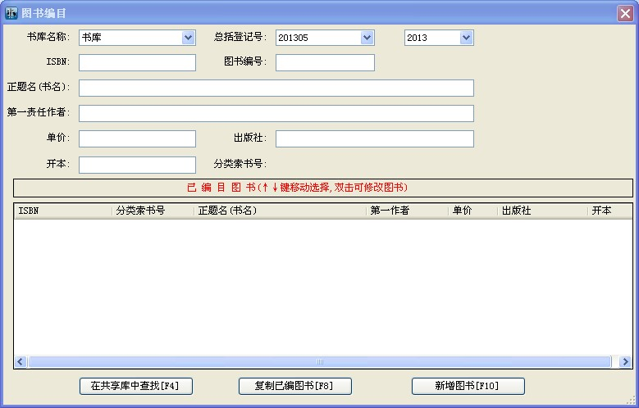

为了减轻图书馆编目人员的工作量，提高编目准确性，我们提供了标准的编目库辅助库，大部分图书您都可以在该库中搜索到。

您也可以根据自己的需求在如下图所示在“图书编目”介面右击去设置
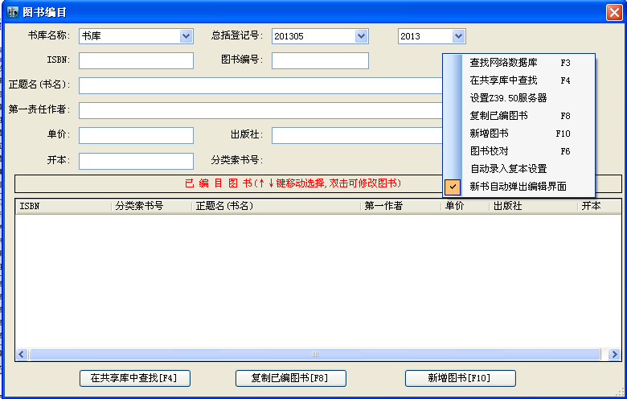
注意：设置Z39.50需有免费Z39.50配置，设置自动录入复本时0表示手动输入

编目工作分图书编目(即编号上架) 和图书编辑(即对某种书进行具体编目) 两部分。对于图书的入库一般步骤为：首先为一批新书打印足够的编号条形码 (见2.3.20打印条码)，为每一册书贴上互不相同的条码，然后用图书编目(上架)功能上架，如果系统发现本馆藏书中有这种书，则会显示该种书的信息，注意红色字体为（已编目图书）；否则，系统将自动到辅助编目库中查找，如找到，将列出符合条件的图书信息，当只有一条符合条件的记录时系统会自动将相关信息调入编辑界面供您校对修改，如有多条对应信息则系统将列表显示，您可以按上下方向键选择。如果在本馆及辅助编目库中均未搜索到符合条件的图书，则系统根据您的设置决定是否自动弹出图书编辑界面，请用户自行编辑。

当某种图书在本馆藏书室已存在时，我们就可以在图书编号中扫入该书编号条码从而完成上架工作。
您可以用ISBN号、书名、作者三个要素中任意一个进行搜索。建议采用ISBN号，以提高准确性和效率 (ISBN号可以用支持ISBN识别的高级手持扫描仪扫入)。
扫入编号后上架成功与否系统会提示您。您也可以 在编号中扫入ISBN号，系统会自动识别处理。
编目中当您已扫描或输入过一个图书编号后在图书编号框中输入 +x回车 可以追加本机前面使用的一条码号的x个号码。只要您使用的条码号数字连续，即使图书信息变化了也可以使用。例如前面扫描了一条码B0000800，现在还有二本复本，条码号连续，则可以输入 +2回车 ，就相当于扫描了B0000801、B0000802，系统显示+2,B0000802。

图书编辑：
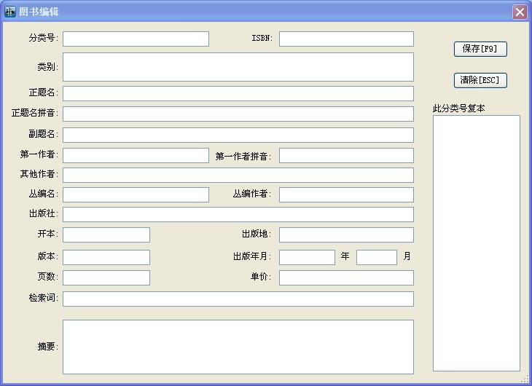

编辑中支持ISBN13，可通过弹出菜单设置ISBN处理方式：根据扫描结果处理、根据出版年月自动判断、强制为ISBN13。
在图书编辑界面，您可以先输入ISBN或统一书号 (如果是由上架界面的图书列表信息直接转来就不用输入) ，录入ISBN后敲回车键可同步取得出版社名称，然后可以输入图书其他信息。输入分类索书号后，系统会自动分析并给出类别，保存以后，您就可以对这种书进行上架操作。

在编辑中，种次号会自动给出，也可指定；在出版社栏可以输入?号模糊查找出版社。对书名及第一作者自动加注拼音，如果极个别情况下多音字的识别不准确，可手工修改。
对书名及第一作者系统自动加注拼音，默认当按上下移动键时系统会自动跳过拼音框，您可以右击鼠标进行设置该项。对个别多音字或生冷字注音不准的您可进行修改。

本软件结合其它图书馆管理系统的优点在图书编目的时候加入以下几个功能
在“图书编辑”介面中按*号键直接跳到页数框，+号键相当于F9保存（也可以在空白处右击设置不使用+号键）
在单价框中增加除法计算功能例如56/2回车后就会得出28（自动四写五入保留两位小数）
注意：在图书上架中如若发现图书信息编辑有误可双击此条信息进入图书编辑介面进行修改保存操作，若是上架条码号错误可在此介面中右下角“此分类号的复本”中选中要删除的条码进行删除也可直接删除全部。（此功能与2.3.2图书校对功能相仿）

2.3.2图书校对
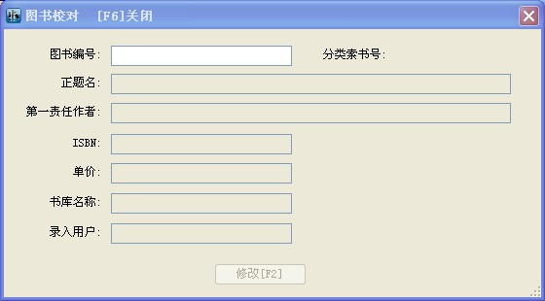

本功能用于修改某种书的信息。在编号中扫入图书条码，点击“修改”按钮即可修改此种书。

2.3.3图书调配
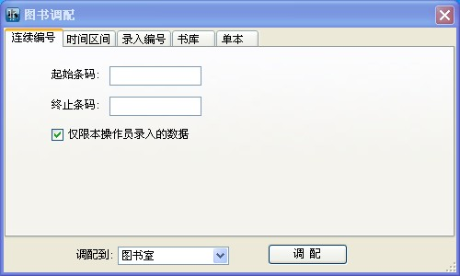

本功能实现图书在不同书库间的调配。当按照时间区间进行时可以在时间中直接扫描条码得到标准时间。选择欲调配到哪个书库，执行“调配”即可。

2.3.4图书总括登记变更
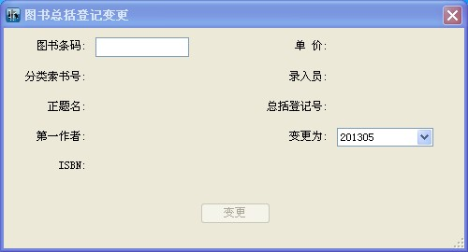
输入或扫入“图书条码”同时在“变更为”后面的复选框中选择：XX总括单号点“变更”操作完成

2.3.5图书条码变更
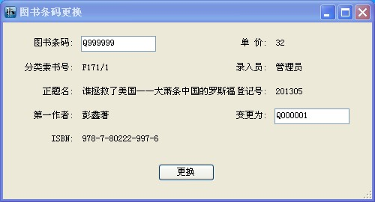

操作同2.3.4
此功能一般用于在借阅过程中条码污损后更换新条码

2.3.6图书注销
在编号中扫入图书条码，选择注销原因，填写备注，执行“确认注销”即可完成某本书注销工作。

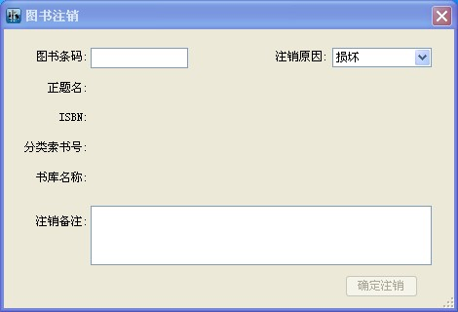

注意：图书注销中的“损坏”指该书已损坏到不能再使用， 而在2.4.3图书赔偿中的“损坏”指部分损坏但是还可使用。

2.3.7删除图书
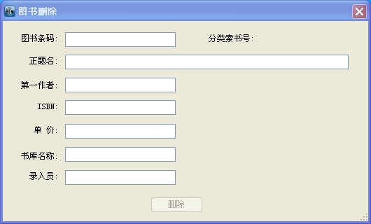

这一功能只有系统管理员可以使用。
在图书编辑过程中，如果编错了书，例如图书编号扫入错误，则可以用此功能删除出错的这本书。

2.3.8图书征订

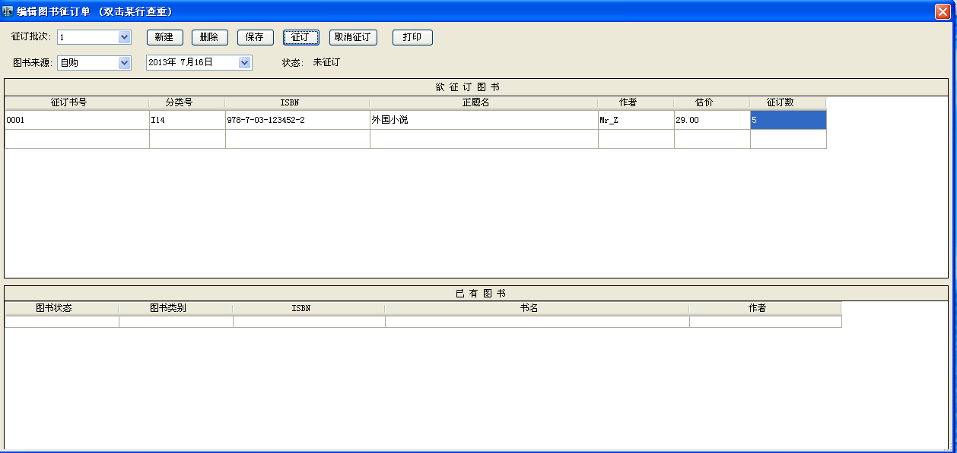

本功能用于处理一次购买一批图书的情况。可以在这里设置某一批图书的征订单。可以新增、删除、修改批次。
如果某批次中某种书已有到馆，则当您修改其类别号后本馆对应图书分类号也将自动改变。
在征订书目编辑区双击某行，可以查询该种书馆藏情况。
如果删除某批次图书而该批次书中已有图书到馆，则系统会提示您选择是否确实删除，如选择删除，则该批次下到馆图书将全部删除。

2.3.9征订图书登到
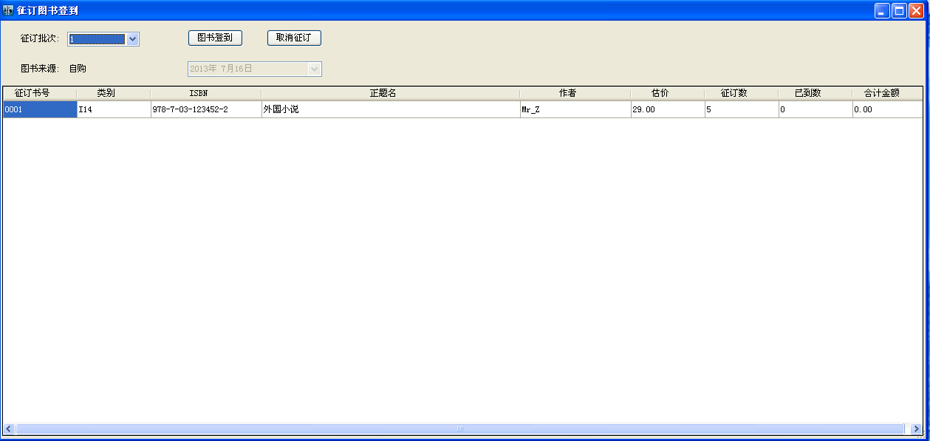
征订的一批图书到馆后，在此进行登记，先确定批次，选择对应的图书种类，点击“图书登到”按钮即可进行登到工作。
如欲取消该批次的征订，可以执行“取消征订”功能。
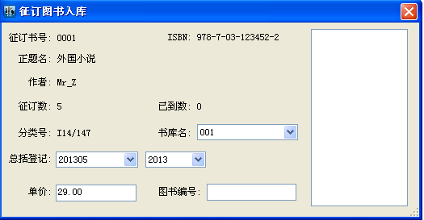
入库：选择总括登记号和藏书室，在图书编号中连续扫入编号，即可进行入库工作。如果某种书需进入不同书库，在适当的时候更换书库再继续扫入编号即可。

2.3.10总括单编辑
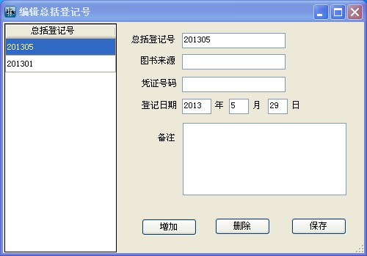

当本馆购进一批图书时，需要对这批图书的总括单进行编辑，以便对该批次进行查询管理工作。
如果您删除某个登记号，而该登记号已有图书到馆，则删除失败并且系统会提示您。

2.3.11跳号检测
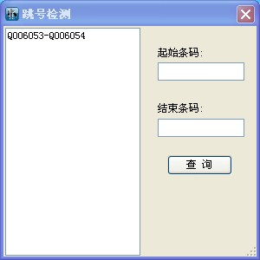
可根据起始条码号与结束条码号查询在图书录入时漏编的条码号
如图所示Q006053到Q006054这两本书没有上架

2.3.12编目小助手

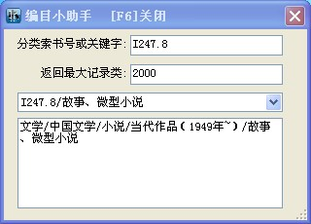
如图所示可以根据“分类索书号或者关键字”查出中国图书馆分类法中的相对应的检索词

2.3.13期刊订阅
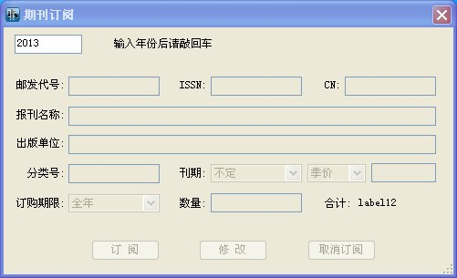

先输入年份，敲回车键，再输入杂志的邮发代号，敲回车，选择订阅期限 (全年、半年) ，再输入数量，执行“订阅”功能即可订阅成功。
如果您输入的对应订阅期限的邮发代号已在订阅列表中，则系统自动将状态调整为修改和取消订阅，您可以根据需要进行操作。

2.3.14期刊刊到登记
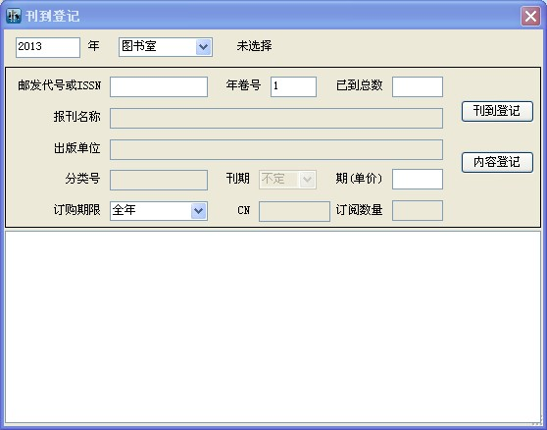

首先选择书库，再选择订阅期限，输入邮发代号并敲回车，这时系统会列出该刊各期到馆情况，如果某期已有刊到，则该期前有“√”标记，您可以用鼠标点击某期来查看该期已到数。如果某期已到，则选中该期，在已到总数中输入数量，执行“刊到登记”即可。注意，每次只能登记您最后点击的一期期刊 (因为一般不会有多期期刊同时到馆) 。当某期已有到馆后，在此您还可以执行该期的
内容登记。如果某期分几次到馆，您也可在此补充登记。

2.3.15期刊内容登记
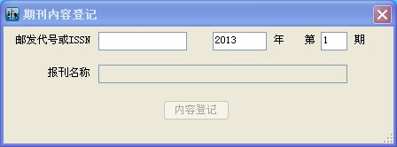

本功能也可以在刊到登记中直接执行。
在标题中输入文章标题，再输入作者、主题及内容，保存即可。
在输入标题后也可用查询功能来查询该标题的对应信息。
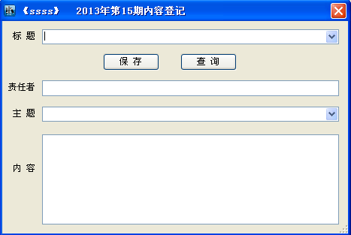

2.3.16期刊转库(装订)
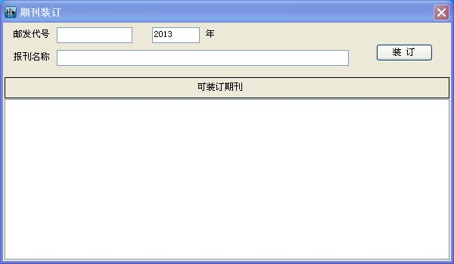

在某期刊该年度已全部到馆后，可以通过本功能将其制作成合订本，作为本馆的藏书。输入年份、邮发代号并敲回车，这时系统会列出该刊各期到馆情况，您可以选择欲装订各期，然后执行“装订”功能，在“期刊转库”中扫入图书编号即可完成转库工作。
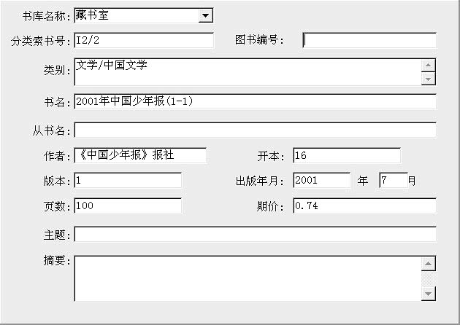

2.3.17期刊调配
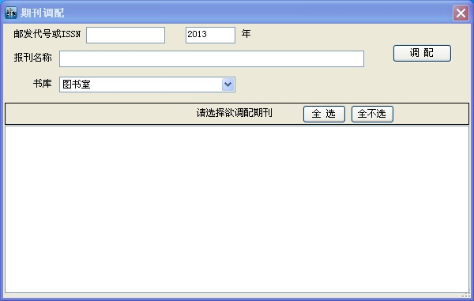

输入邮发代号并敲回车，系统即列出该年本期刊到馆情况，选择相应的书库，执行“调配”即可。

2.3.18期刊注销
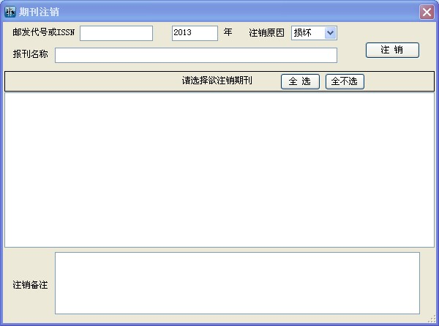

输入邮发代号，选择欲注销的刊期及原因，执行“注销”即可。

2.3.19音像资料编目
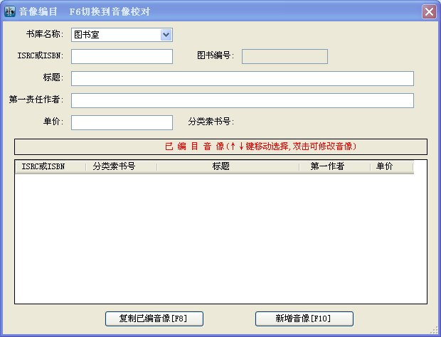

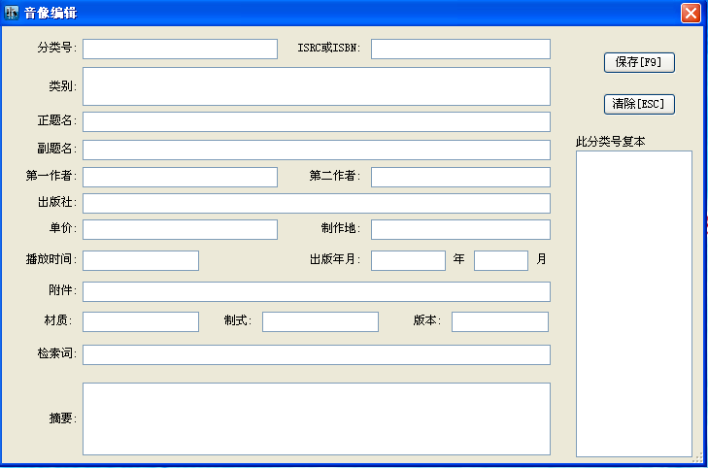
其基本操作与图书编目相同，区别在于不需选择总括登记号，注意音像编号默认是以Y开头。

2.3.20音像资料校对
扫入音像编号，执行“修改”即可修改某音像的信息。
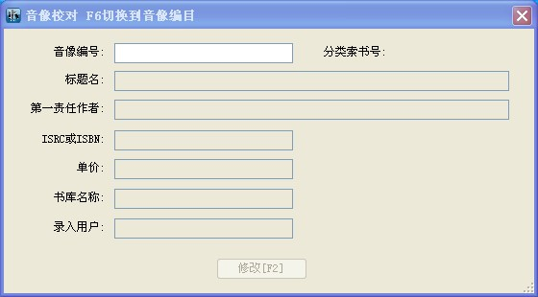

2.3.21音像资料调配
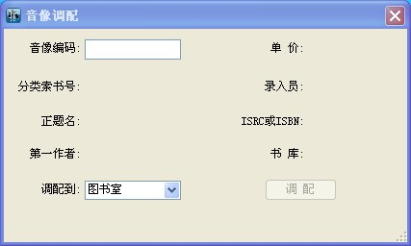

与2.3.3图书调配操作一致。

2.3.22音像资料注销
与2.3.4图书注销操作一致。
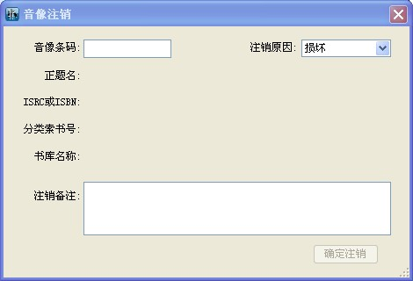

2.3.23音像资料删除
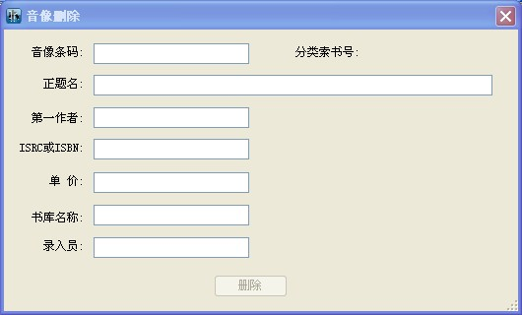

与2.3.5图书删除操作一致。 主要用于音像资料编目过程中扫入条码错误后予以更正。

2.3.24打印条码
在这里您可以打印图书或音像资料编号的条形码，本条码编码为Code39Extended(可选择是否打印单位名称)。
- 批量打印及打印设置
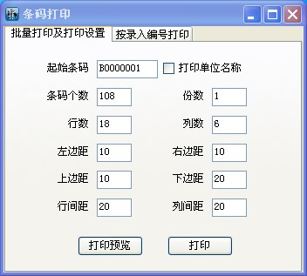
输入起始条码，同时设置打印个数，并设置好版面，当然各设置您可以随意修改，注意版面单位为0.1毫米， 然后您可以设置打印机及纸张参数。
- 按编号打印
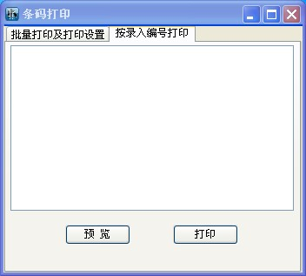
光标点到空处：依次输入要打印的条码号回车也可以使用条码扫描枪扫入
注意在打印前应设置打印机，一般我们都使用A4标签纸打印，因此如果windows默认打印机的默认纸张为A4则也可不设置而直接打印。
对有些打印机您可能还需调整线宽比率及基线宽点数，以便打印出的条码足够清楚以能被顺利识别，比率及线宽在保存后对借书证中的条码也同样起作用。如有版面溢出情况，可调整打印纸参数及列间隔。

2.3.25打印书标
包括“连续编号打印”“按时间区间打印”“按录入编号打印”“查询时间”默认是长方形书标 可选方形书标 也可选是否打印编号，后设置好版面即可进行以下操作且可预览打印。

一、连续编号打印
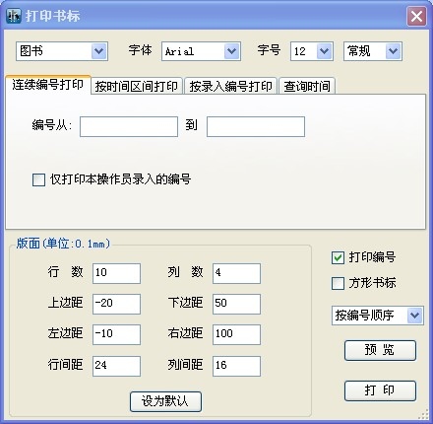
在编号中输入起始号到结束号

二、按时间区间打印

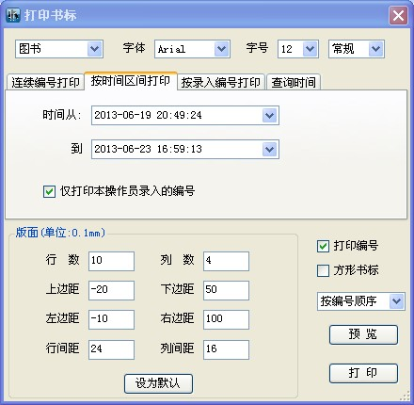

当按照时间区间进行时可以在时间中直接扫描条码得到标准时间。

三、按录入编号打印

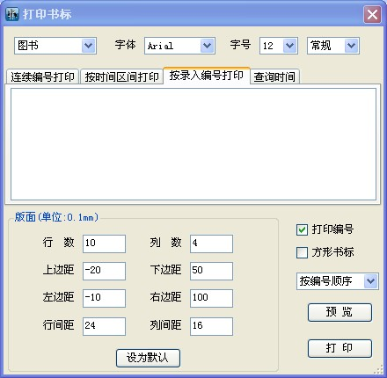

光标点到空处：依次输入条码号回车也可以使用条码扫描枪扫入

四、查询时间

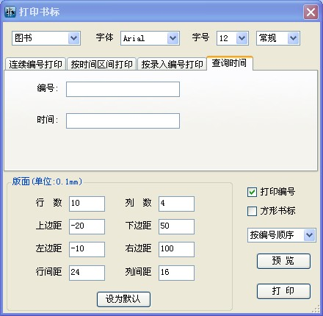

在这里您可以打印图书或音像资料的分类号。
一般在实际编目中都是使用“按时间区间打印”。具体要求可参考“使用中必须遵守的基本规则”。

2.4流通菜单及功能
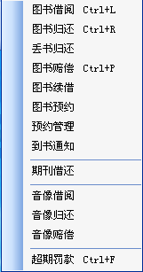
流通菜单包括了图书、音像的借还、预约、超期罚款、期刊的借还等。

2.4.1图书借阅
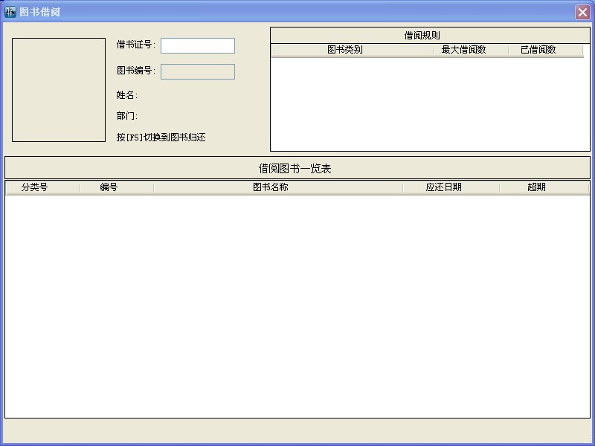

借阅是日常做得最多的工作。首先用条码阅读器扫入借书证号，再扫入图书编号，即可完成某读者本次借阅工作。您可以在图书编号中扫入读者借书证号，从而转到下一位读者的借阅工作。
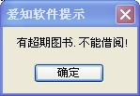

当某读者有超期图书时，则该读者不能再借阅，并且系统会提示您。
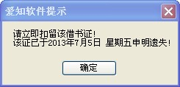

当某借书证已申明遗失时，系统也会提示你扣留此证，予以报废。
扫入借书证号后，系统会自动将该读者的借阅规则列表显示在右上方，其所借图书列表显示在下方，在借阅界面中按F5键可以快速进入“图书归还”工作。
注意：某读者有以下情况的不能借阅：某类图书借阅数已达到最大数而欲借该类书，有超期图书，有未缴罚款，被暂停借阅。这些规则是由系统自动强制维护的。
右击鼠标可显示设置菜单，选择操作成功时的提示声音文件。这对于借和还是共用的。

2.4.2图书归还
还书工作的操作十分简单。只需扫入图书编号，如果该书是已借出图书，则系统会检索并显示该书的书名及页数等信息，并提示归还成功。当借阅该书的读者有应缴超期罚款时，在窗口下部会显示提示信息，提醒您收取罚款，对于超期罚款，操作员可以暂时不收取，但该读者有未缴罚款时是不能再进行借阅的。对于有音像超期的情况也如此。
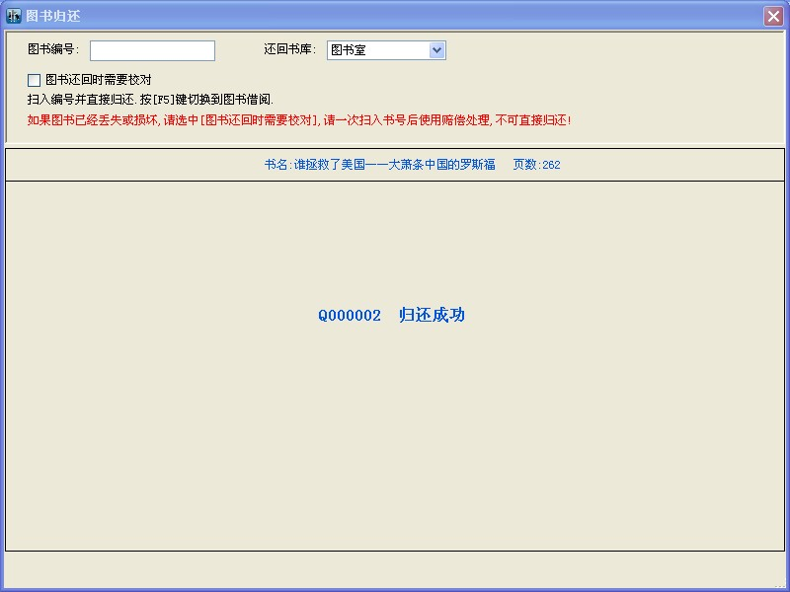

如果某书在归还时发现损坏或丢失，则不能直接归还，应选中“图书归还时需要校对”选项，这样第一次扫入编号时显示图书信息，第二次扫入编号时才确认归还。如果需要进行罚款，在第一次扫入编号后，执行“丢失损坏赔偿”功能，即可对其进行赔偿处理，在赔偿处理中，如果执行了“收款”功能，则该书将自动还回，并在本窗口同步更新信息。
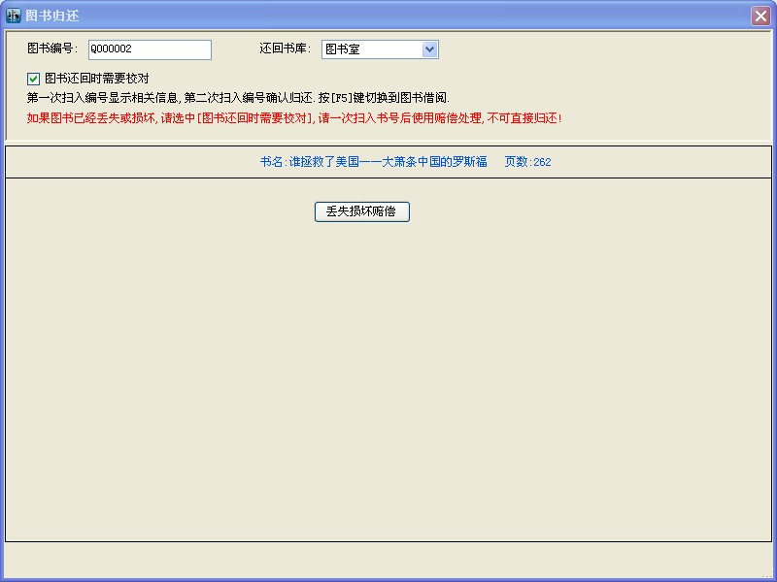

如果某书属已破损图书，则在还回时会显示其以往的损坏情况，以供检验。

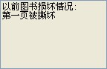

如果该书对应的分类号被某读者预约，则系统会将该书分配给这个读者，并在窗口下端提示您。

2.4.2.1丢书归还
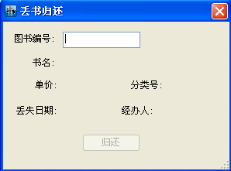
如果图书已经进行丢书处理.再找到图书的时候用此功能归还.

2.4.3图书赔偿

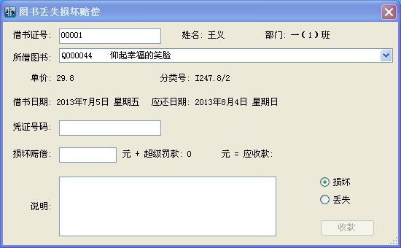

您可以单独使用本功能，在借书证号中扫入借书证编号，则系统会列出所借图书列表以供选择。输入凭证号码及赔偿金额和说明，在赔偿金额中敲回车，再选择赔偿原因是损坏还是丢失，执行“收款”即可。如果该读者有未缴超期罚款，则系统会强行同时收取。
如果您在图书归还时选中“图书还回时需要校对”选项，并在第一次扫入书号后执行“丢失损坏赔偿”，则系统会自动设置借书证号及应赔偿的图书，其他同上述。

2.4.4图书续借
在图书编号中扫描图书条码或输入后敲回车即进行了续借。续借图书的归还日期计算方式为当前应还日期加该读者借阅规则中对应类别的图书当前最大借阅期限。只有具有预约权限的读者所借的书才能续借。

2.4.5图书预约
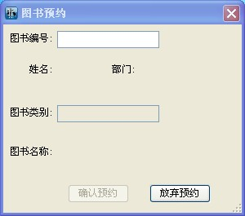

扫入借书证号，这时会显示读者信息，并检查该读者有无预约权限。如果没有会提示您，并且不能进行预约。
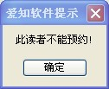

如果该读者所预约的图书、音像总数已达到最大数目，则也不能再预约。
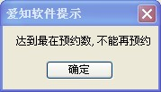

选择所要预约的种类是“图书” 、 “音像”、还是“自动”，再输入所需索书号并敲回车，当您选择自动时，系统将对索书号依次在图书和音像中搜索，当搜索到时即会将信息显示在此；如果指定是图书或音像，则系统只在相关库中搜索；如果该索书号对应的资料尚有库存，则系统会提示您在哪个书库有多少本库存并且不能预约。

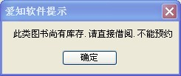

执行“预约核对”即可完成预约。
当该功能开放给公众用户使用时，读者必须先输入其密码，再输入借书证号进行身份确认，其他操作同上。
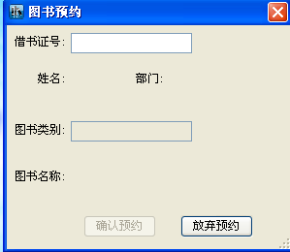
技巧：预约功能可以和图书检索结合使用，当您在检索到某需要的图书后，双击该书可查询到其库存情况，如果没有库存，则可以使用预约来进行登记。

2.4.6预约管理
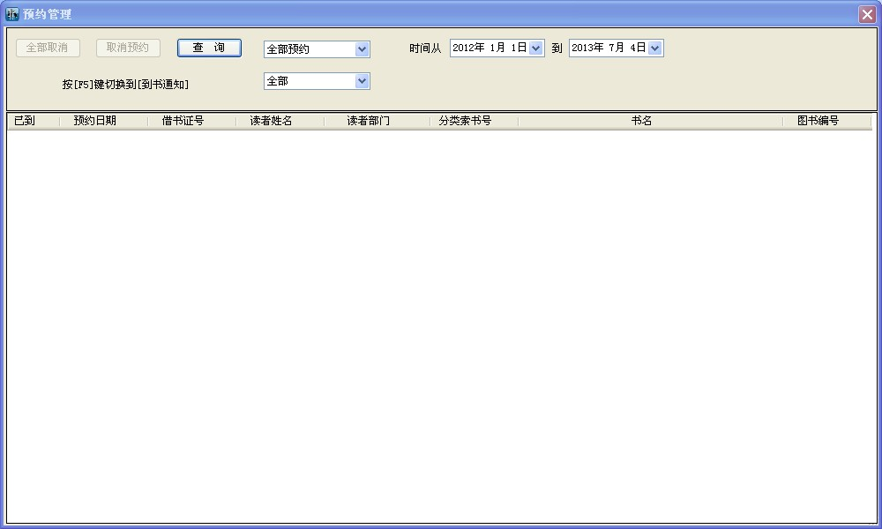

在预约管理中，您可以按照“全部预约”、“已到预约”或“未到预约”来查询，可以指定读者范围为“全部”、“指定部门”或“指定读者”，并可指定时间段中任意一个或两个时间值，如果未指定时间值则默认为全部时间范围。如果某预约已有到馆则在列表中“已到”项目下将会显示已到信息。
在列表中您可以选中一行然后执行“取消预约”功能将某预约取消，也可以执行“全部取消”功能来取消所有预约。当您在列表中选定某个区域时，则全部取消功能将取消该区域中的预约。
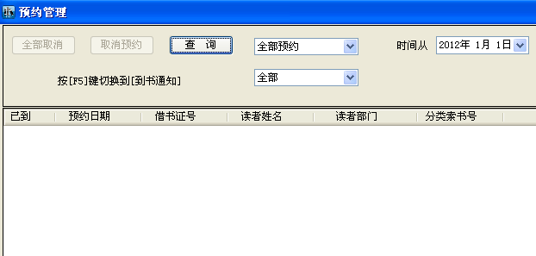

2.4.7到书通知
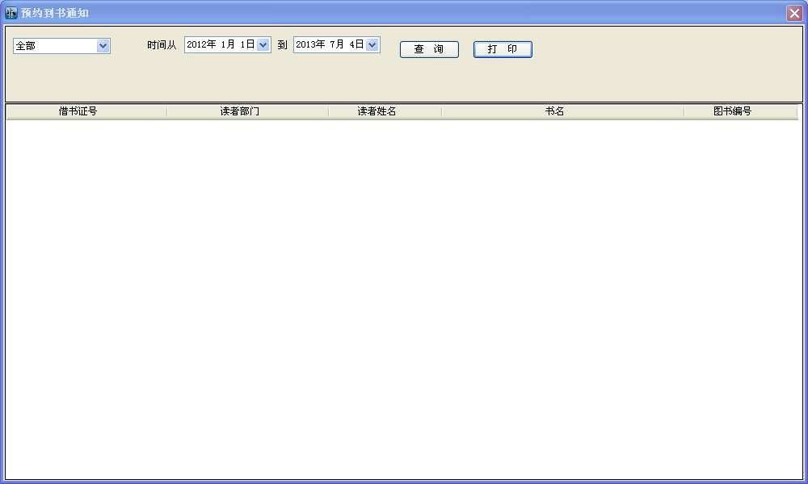

可以按照“全部”、“指定部门”、“指定读者”来查询某个时期内所预约的图书及音像到馆(还回)情况。

2.4.8期刊借还
扫入借书证号，输入邮发代号及年份和第几期，执行“借阅”即可借阅该期期刊；在所借期刊列表中选中欲归还的某期，执行“归还”即可还回。

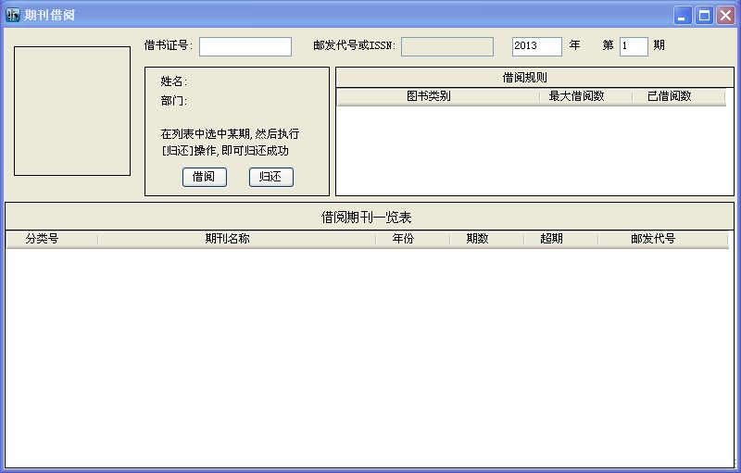

2.4.9音像借阅
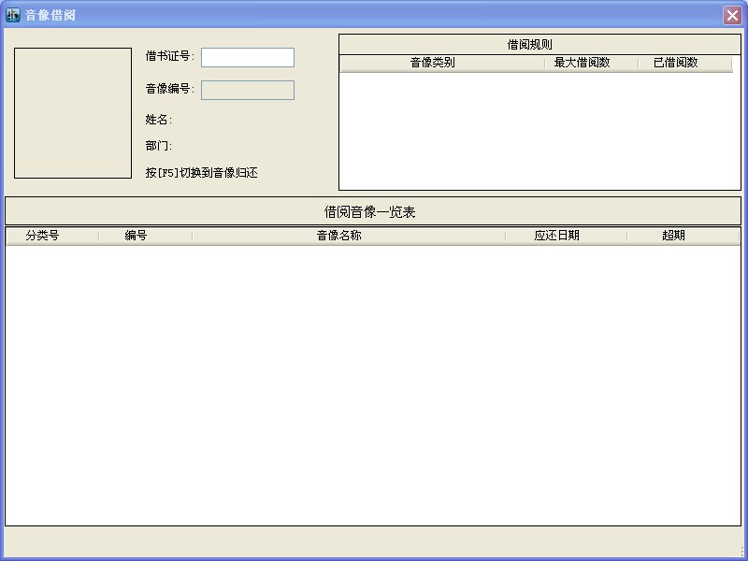

其操作与2.4.1图书借阅相同。 按F5键可切换到音像归还。

2.4.10音像归还
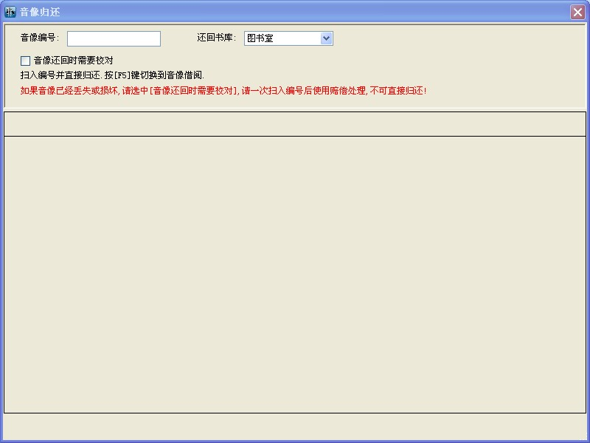

其操作与2.4.2图书归还相同。

2.4.11音像赔偿

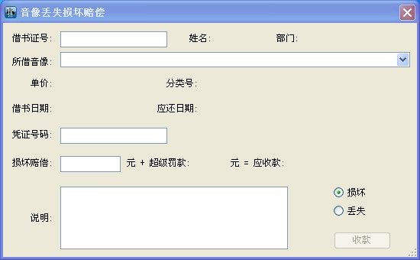

其操作与2.4.3图书赔偿相同。

2.4.12超期罚款
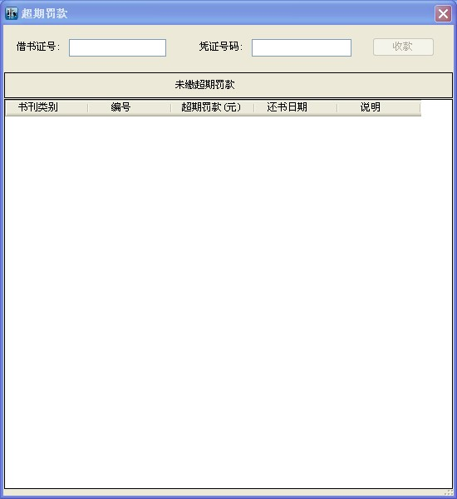

扫入借书证号，系统即列出该读者应缴超期罚款一览表，执行“收款”即可完成收款工作。

2.5统计菜单及功能
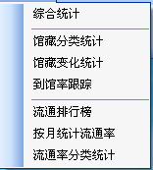
统计菜单包括综合统计、馆藏分类统计、馆藏变化统计、图书流动排行、流通率变化跟踪等功能。
在各种统计和查询中右击鼠标可以执行打印及将表格内容发送到Excel中。

2.5.1综合统计
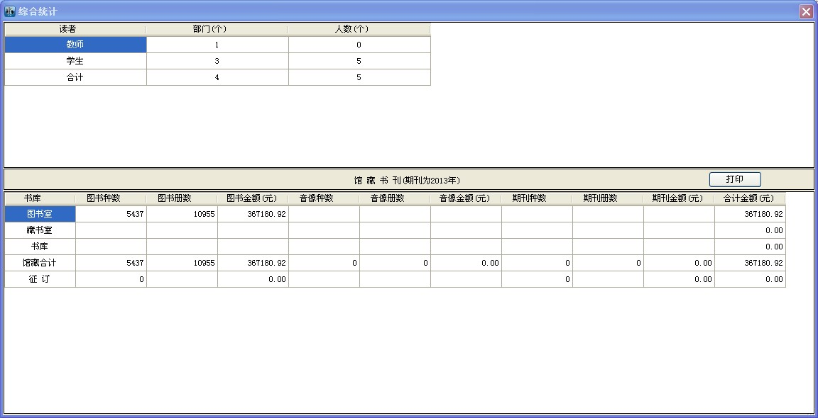

本功能统计各类读者对应的部门数及读者数，并统计馆藏书刊的种类、册数及金额情况。

2.5.2馆藏分类统计
可以统计本馆图书或音像在全馆或各藏书室某个时期的分类情况。对于统计到的情况您还可以用图表形式显示及打印。在图表中您可以以柱形、线形、饼形各种形式显示，并可以任意指定其颜色，可以显示各项的数值、比例、项目名或其任意组合，十分灵活多样。
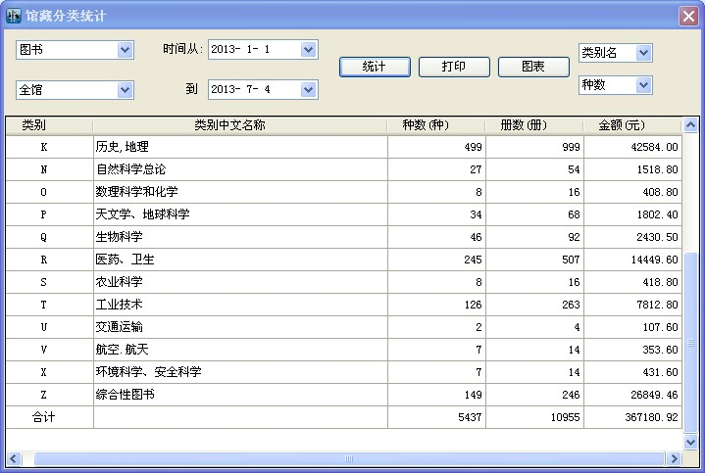

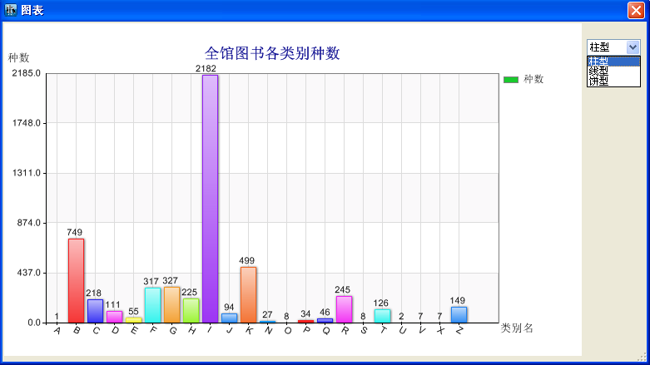

2.5.3馆藏变化统计
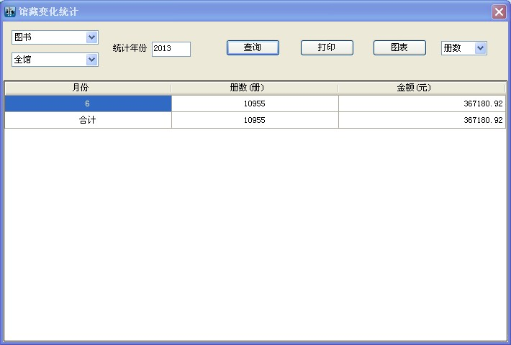

可以统计图书或音像在全馆或各藏书室某个年份的变化情况，您对统计数据可以以图表显示或打印。

2.5.4到馆率跟踪
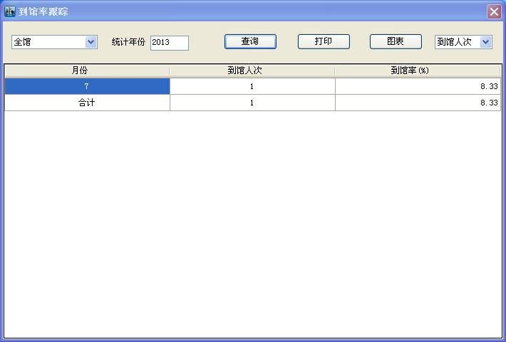

本功能可以跟踪某个年份读者的到馆情况。其结果可以以图表方式来显示和打印。

2.5.5流通排行榜
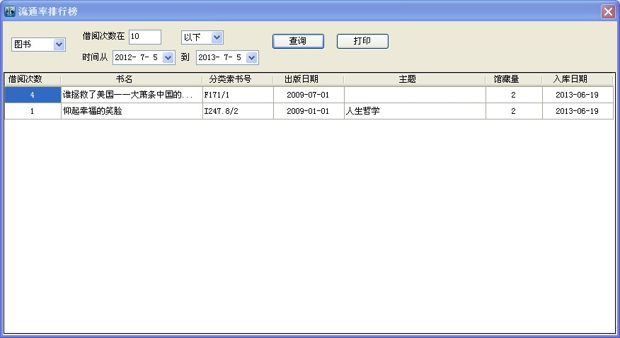

本功能可以统计某个时期借阅次数在某几次以上或以下的图书或音像的排行。其结果也可以以图表方式显示和打印。

2.5.6按月统计流通率
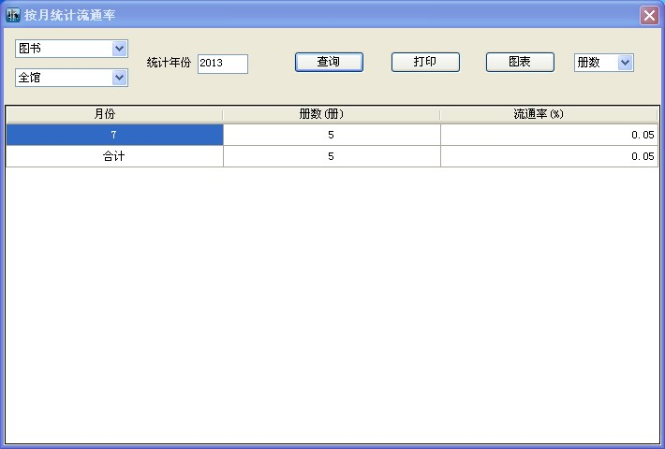

可以统计某个年份图书或音像各月的流动情况。

2.5.7流动率分类统计

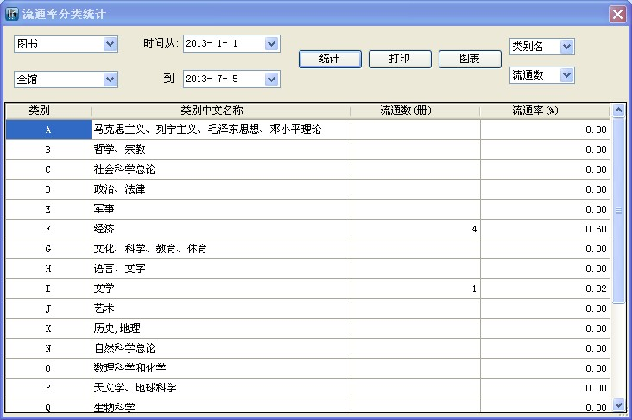

本功能按类别统计某个时期全馆或某藏书室的图书或音像的流通数及流动率。

2.6查询菜单及功能
查询菜单包括借阅综合查询、图书检索、刊期内容检索；各类已注销、破损图书或音像情况；应收、已收超期罚款等。
在各种查询中右击鼠标可以执行打印及将表格内容发送到Excel中。

2.6.1借阅综合查询
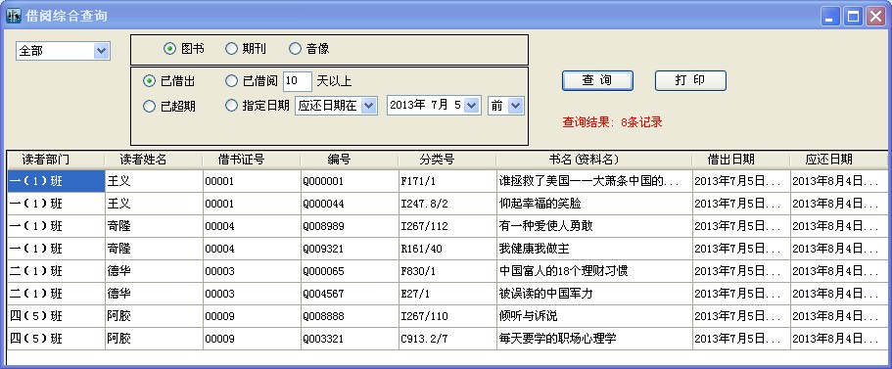

您可以根据“全部”、“指定类别”、“指定部门”、“指定读者”四种条件中的任意一种对图书、音像或期刊的外借情况进行查询。
可以查询的条件有：已借出；已超期；已借阅xx天以上；应还日期或借阅日期在xx日期之前或之后。
为便于对数量进行查询，系统也提供了独立的“借阅数量查询”功能。通过此功能可以按照部门或“全部”或读者类别查询某时期指定数量以上或以下为条件的读者名单及借阅数量。例如对于某时期，对象为读者类别“学生”，条件为0次以下（含），则查询结果为该时期内从未到过馆借阅的读者。

2.6.2借阅数量查询
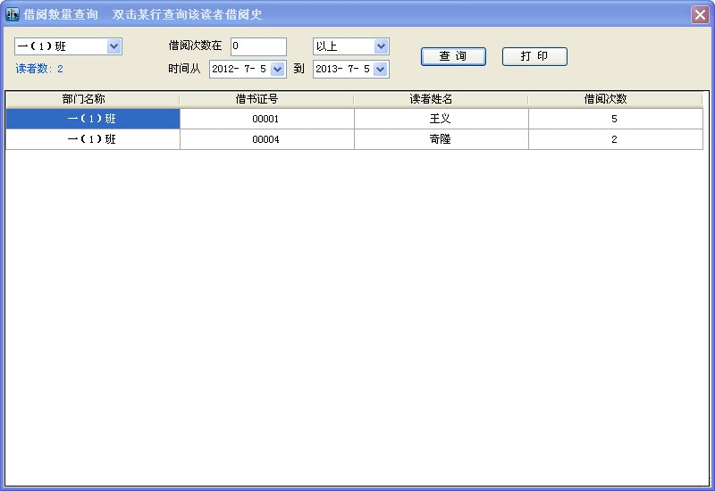

可根据条件分别查询每个部门读者的借阅次数

2.6.3图书检索
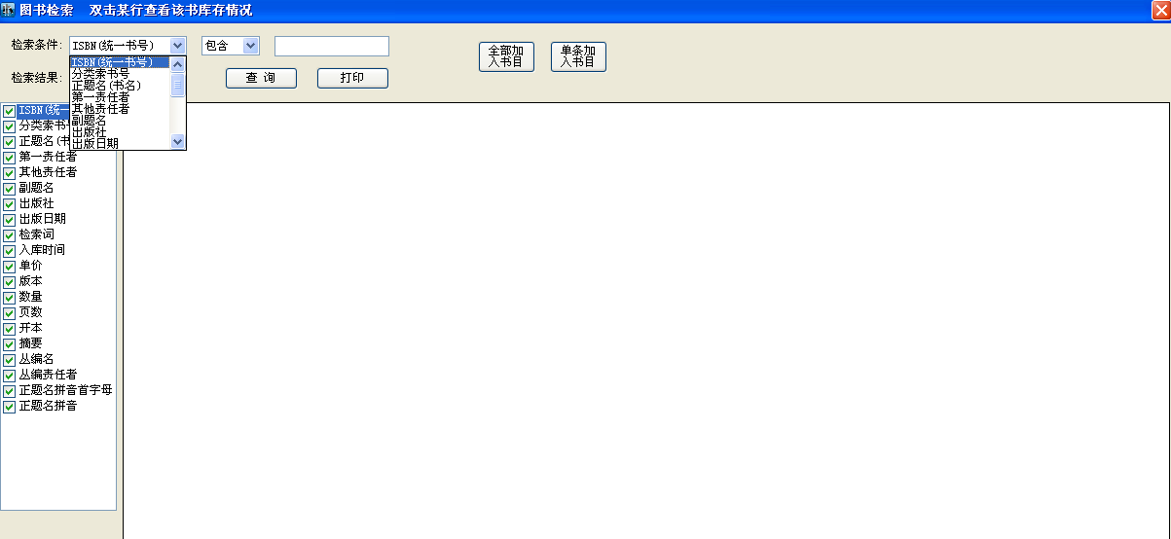

可以根据ISBN、分类索书号、书名、作者、出版社及摘要等进行图书检索，检索可以是精确或模糊的，检索后的结果可以加入到已有或新的自编书目中，在检索结果的某行双击鼠标左键可以查询该书库存情况。
在检索条件后面先选择要检索的项目，再选择匹配条件是“等于” 还是“包含” ，在后面输入关键字，执行“查询”即可得到检索结果。
模糊检索的方法：一般该方法用于对ISBN、分类号、书名、作者、主题及摘要等的检索，检索条件为包含，在关键字中如果不输入通配字符，例如：“文化”，则系统将对其解释为“%文化%”，如果我们输入了通配字符，如“%文化”，则系统不再自动添加通配符。对“单价”“数量”“页数”检索时可选条件为“<、>、=”
在关键字中可以使用的通配符如下：%：任意个字符组成的字符串-：任意单个字符[]：出现在指定范围内(例如[a-f]表示abcdef中任意一个字符)。
对检索结果如果我们需要加入到自编书目中，可以执行“全部加入书目”或“单条加入书目”功能。
执行后显示一书目选择界面：
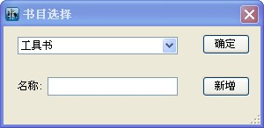

列表选择框中为已有自编书目， 您可以选择其一再“确定”，也可以在名称中输入一新书目名再执行“新增”功能，然后选择新增的或已有书目名，“确定”即可将当前某条信息或所有信息加入到选中书目中。
对新增的书目，系统将立即可以在“系统”菜单的书目管理中进行管理，并且在“查询”菜单的“自编书目”中也同步更新。

2.6.4已到书目
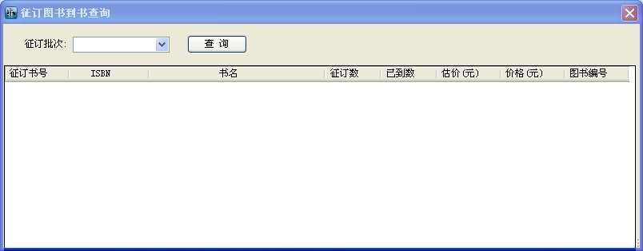

在征订批次中输入批次并敲回车键即可查询该批次已到图书情况。

2.6.5图书入库明细
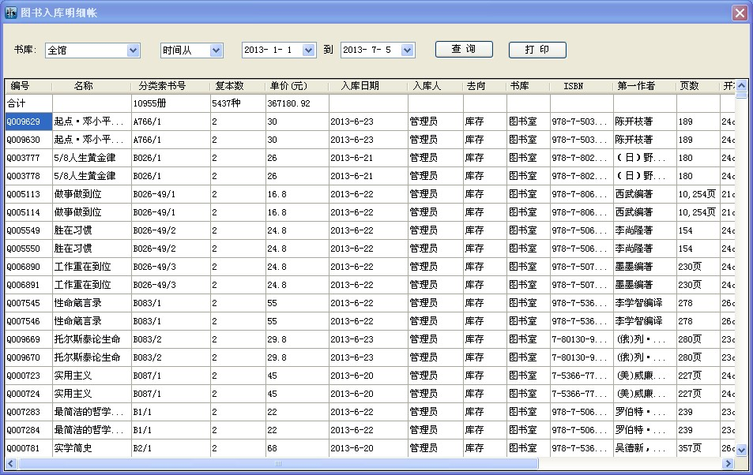

选择排序类别及书库，执行“查询”即可查到某时期图书入库的明细帐。

2.6.6借阅分类分布
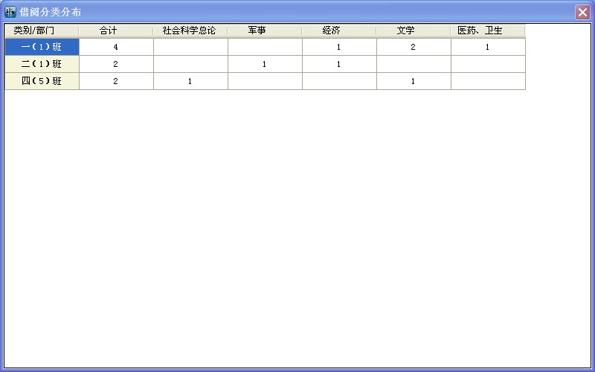

本功能可查询各部门现借阅的图书的分类分布情况。

2.6.7超期图书汇总
本功能主要用于催还超期图书。
窗口左侧列出了有超期图书的部门及超期数，在超期数中点击鼠标会出现手指型图标，点击此图标即可查询到该部门具体超期情况，右击鼠标则可以执行“打印”功能，打印催还表。
针对期刊和音像，系统也提供了相应的“超期期刊汇总”、“超期音像汇总”功能。
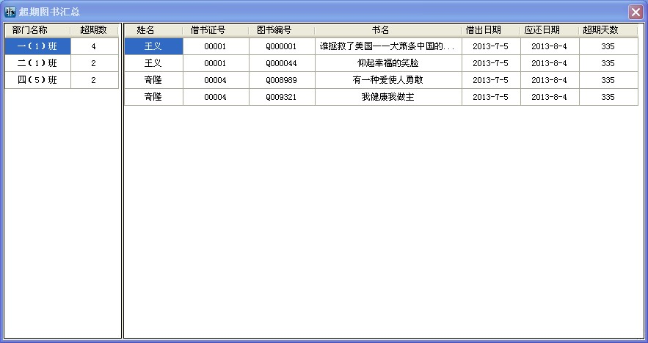

2.6.9图书查重
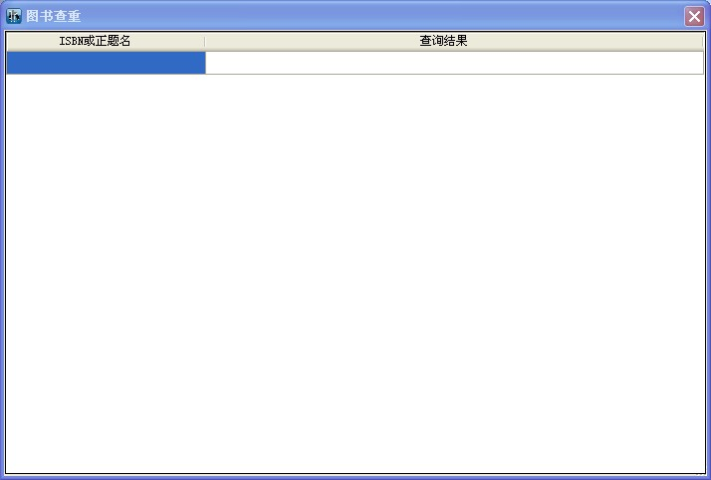
输入ISBN或正题名,点右键获得功能菜单.选择查询.

2.6.10图书借阅史
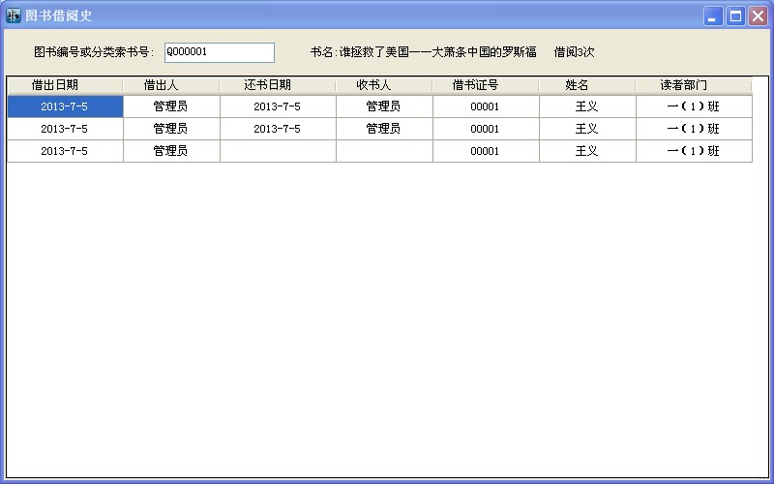

扫入图书编号或输入分类索书号并敲回车，则可以查询该编号或索书号的图书的外借史。另：期刊中也有类似的期刊借阅史功能。
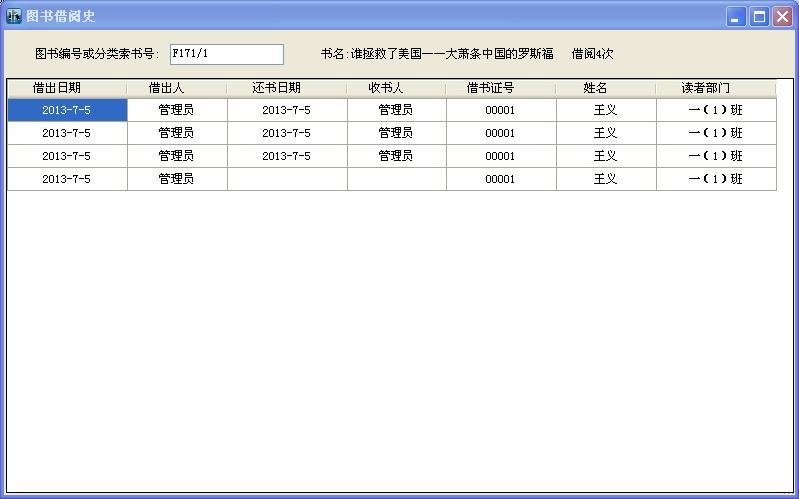

2.6.11图书流程

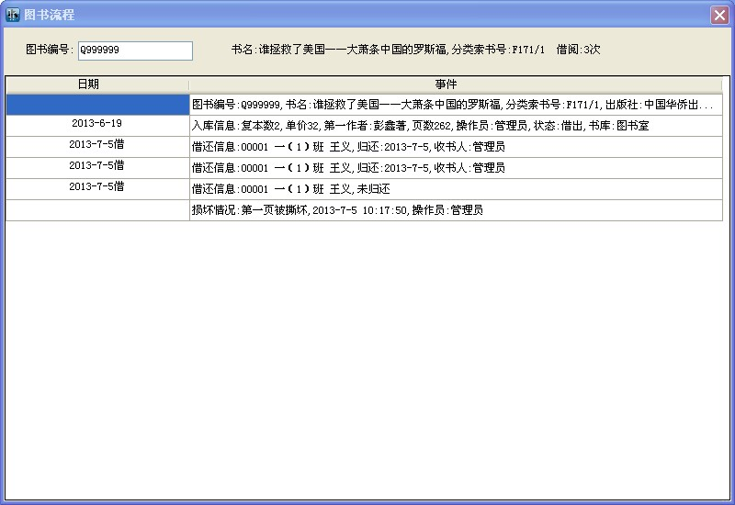
输入或扫入图书条码可查询图书入库信息、库存信息以及流通情况等

2.6.12已注销图书
选择排序项目及书库，执行“查询”即可查找某时期该库或本馆已注销图书情况。如果在“系统”菜单中执行了“清除已不在本馆的资料”功能则这些信息将被清除。

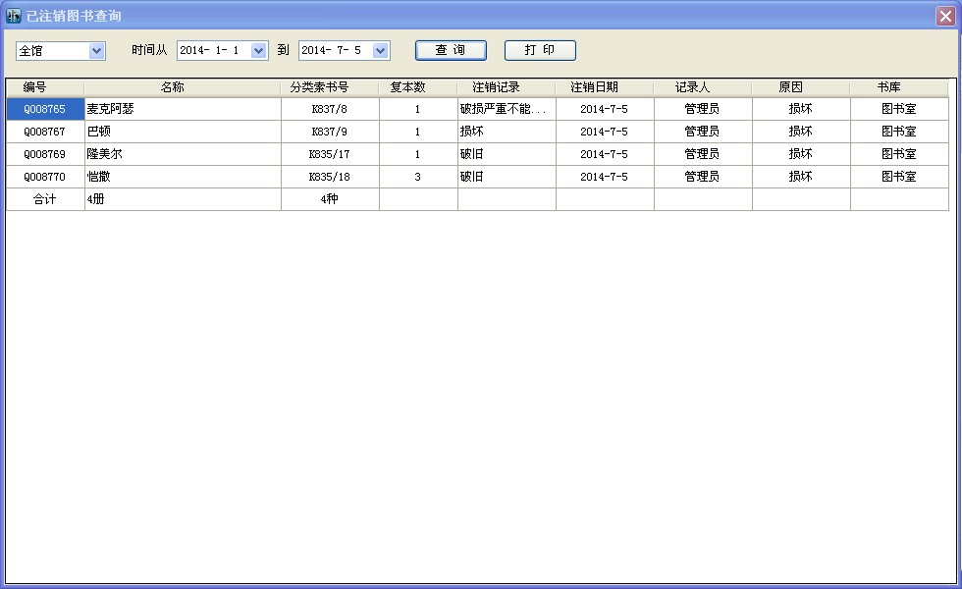

2.6.13已破损图书
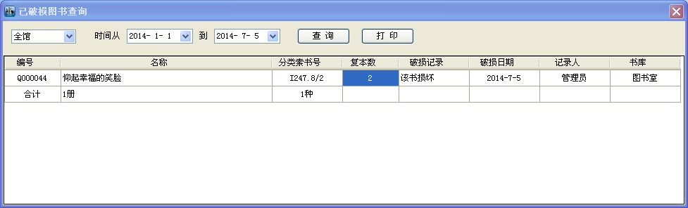

操作同2.6.8已注销图书

2.6.14总括登记表
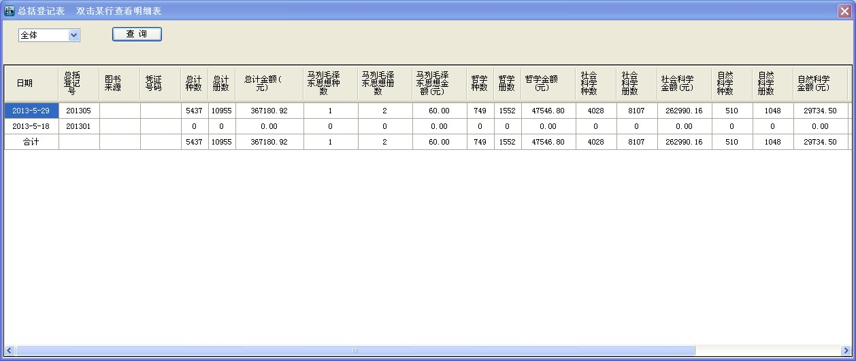

可以按“全体”、“指定时间”或在“采编”菜单中使用“总括单编辑”时对应的“年份”来查询。
系统将按指定条件内的总括登记号分类列出其总种数、总册数、总金额及各分类的种数、册数、金额情况。
双击某行可查询其总括明细。

2.6.15总括登记明细
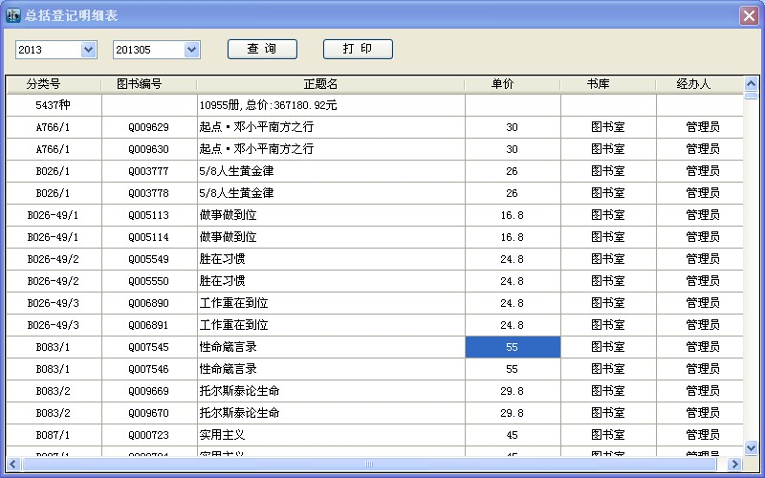

选择某总括登记号，执行“查询”即可列出其登记情况。

2.6.16自编检索书目
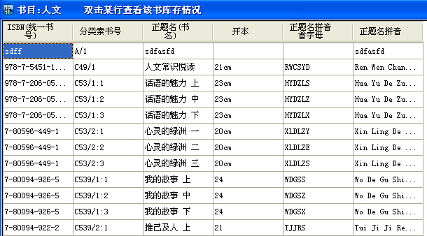
本功能的子菜单将显示自编书目列表。选中某书目后，系统将根据该书目的选中项目列表显示这些项信息。
关于这些选中项目的调整可以参考“系统”菜单中的“书目管理”功能。双击某行可以查询该行对应图书的在馆情况，以便于借阅和预约。
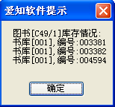

2.6.17期刊内容检索
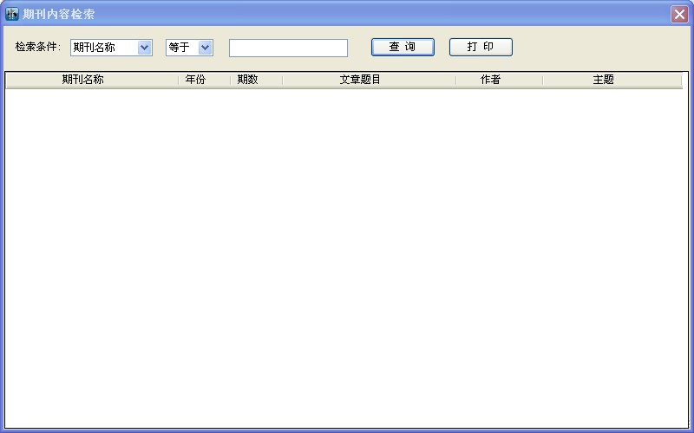

可根据刊名、标题、作者、主题等来检索期刊内容。
注意在本功能中关键字强行添加前后通配符即“%关键字%”，参见“图书检索”。

2.6.18订阅期刊明细帐
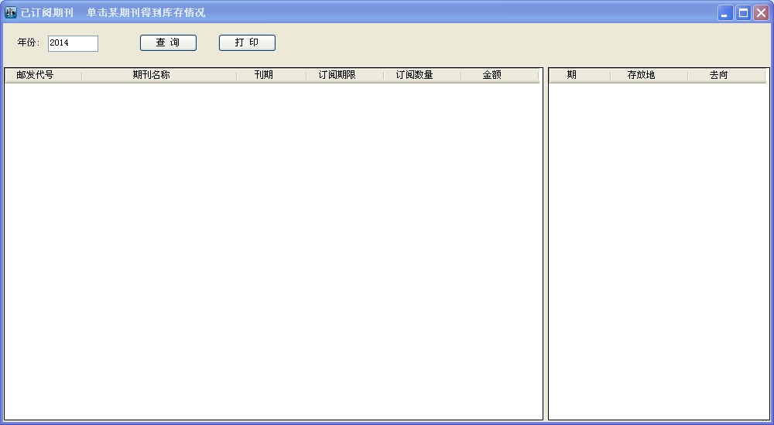

输入年份，执行“查询”后，在窗口左侧列出了该年本馆订阅期刊的名称及数量等信息。

双击某行即可得到该刊的到馆及库存情况。

2.6.19期刊借阅明细账
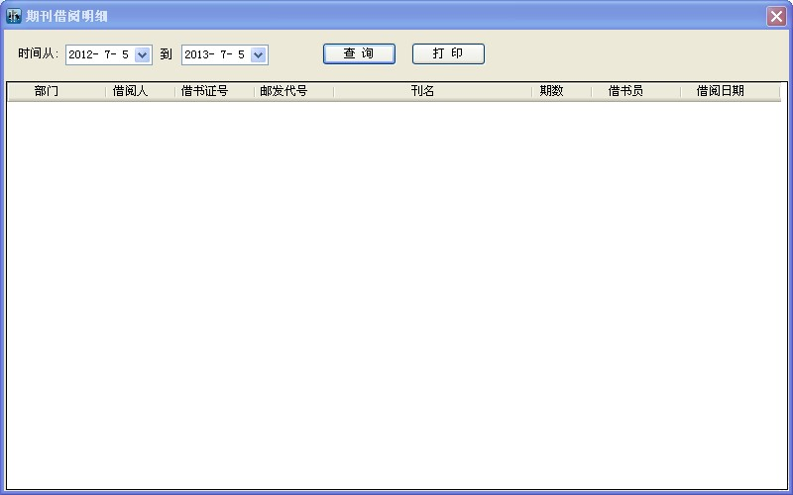
可根据时间区间查询期刊入库明细

2.6.20超期期刊汇总
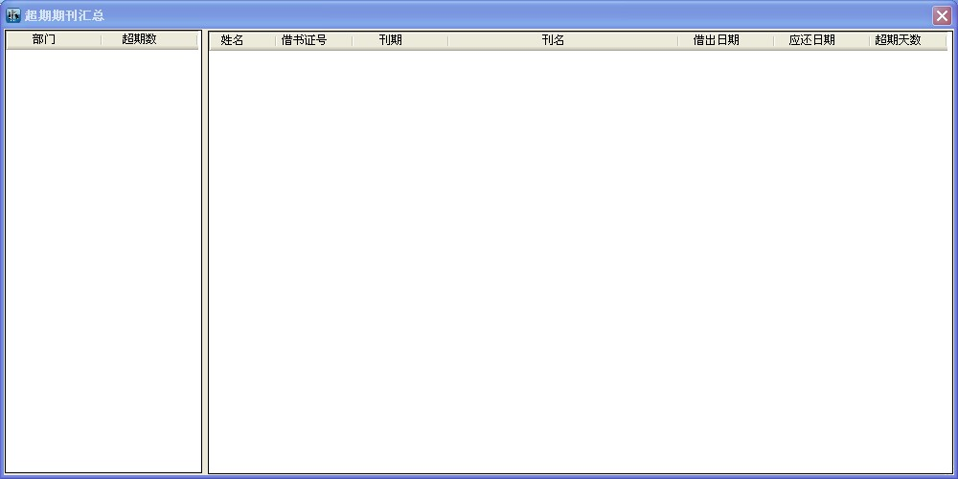

2.6.21已注销期刊
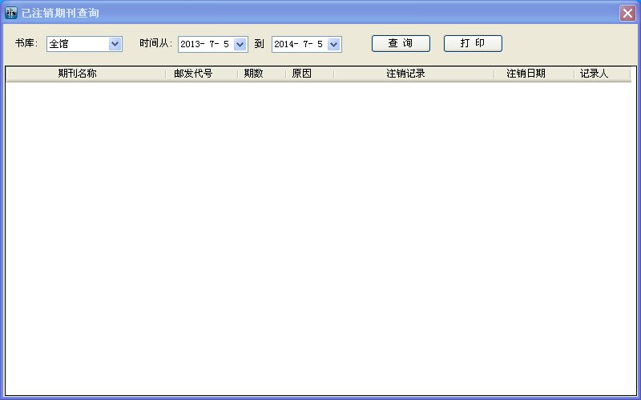

操作同2.6.8已注销图书。

2.6.22音像检索
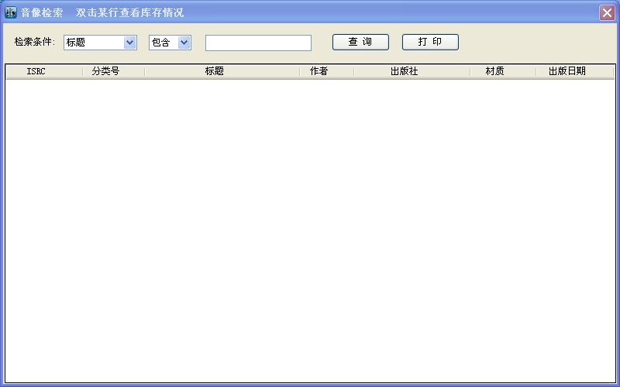
操作同2.6.2图书检索

2.6.23音像入库明细表
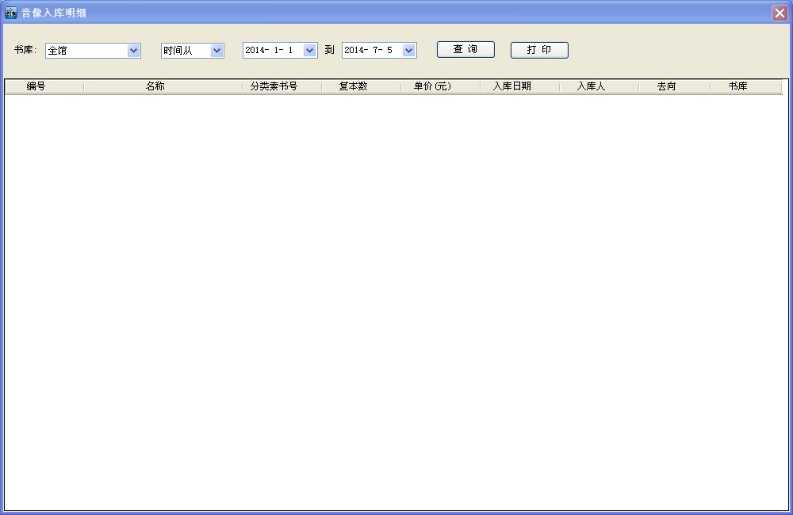

具体操作同2.6.4 图书入库明细帐。

2.6.24已注销音像
具体操作参见2.6.8 已注销图书。

2.6.25已破损音像
具体操作参见2.6.9 已破损图书。

2.6.26应收超期罚款

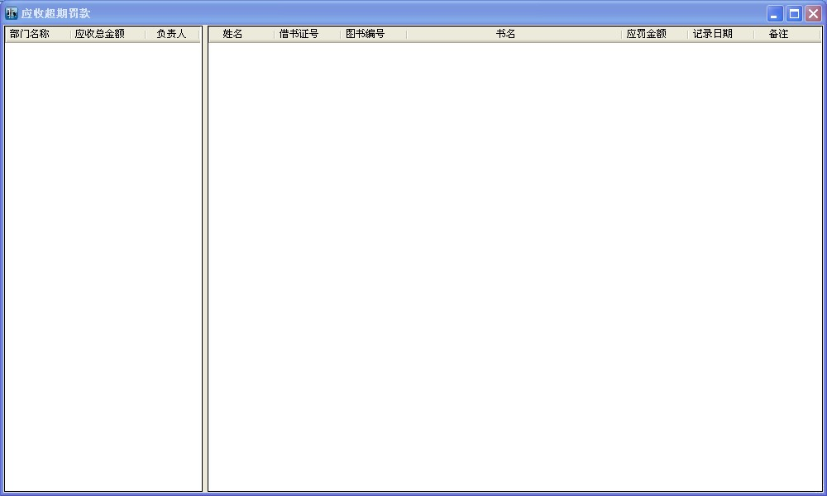

窗口左侧列出了各部门应收超期罚款情况，在“应收总金额”中点击即可看到一手型图标，点击该图标即可显示该部门各读者的超期图书及应罚金额情况，右击鼠标可以打印各部门汇总表或该部门明细表。这一功能在催缴罚款和集体借阅时十分有用。

2.6.27已收罚金明细帐
本功能可列出某个时期已收罚款明细帐及其汇总数和各操作员所收金额总数。主要用于核对已收罚款帐目。
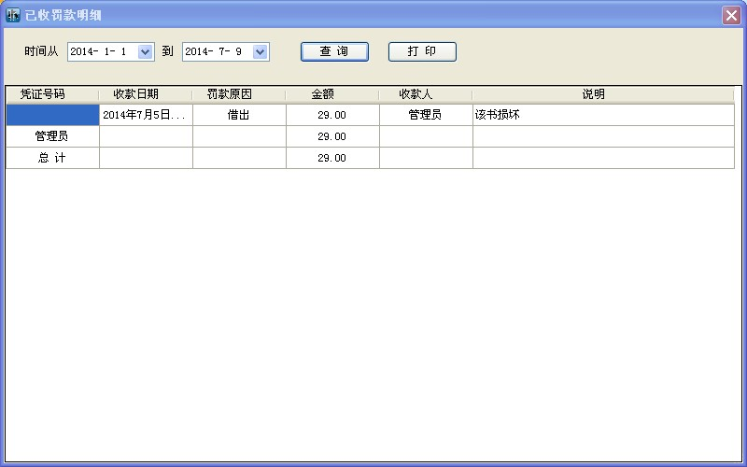

2.7备份菜单及功能

2.7.1数据备份
数据备份可以防止发生重大损失。定期备份是一种好的习惯，本系统每次进入时都会检测上次备份的时间，如间隔超过一个时期则提示您应该备份了。
备份文件夹最好选择到SQL Server系统数据所在的另一物理硬盘上，且所在分区应设为FAT32格式，以便出现某一硬盘损坏时可以恢复数据 (高端用户可以使用硬件容错措施) 。在备份的同时一定注意要在安全的地方记下各用户尤其是管理员的密码。在备份后为了确保安全，您也可以将服务器中备份文件夹设置为共享读取，在客户端将备份好的数据文件*.BAK从此文件夹中拷贝过来。
补充说明：如果服务器中本系统数据所在硬盘出现损坏，这时我们只有更换硬盘并根据需要重新安装系统，注意SQL Server安装的逻辑盘符应与原来一致，否则将会导致恢复数据失败的情况发生。如果备份数据在服务器的另一物理硬盘的某文件夹中，则先用“设置备份文件夹”功能将此文件夹设为备份文件夹，如数据在客户机则请先拷贝到服务器的某备份文件夹中再进行上述设置，然后就可以执行“数据恢复”功能将数据及各操作员密码恢复到上次备份时的状态。一般当出现这种情况时，建议先与服务商取得联系。
您也可以通过系统管理程序设置功能更强大的备份方案，结合自动备份服务实现手工与自动相结合的完善的备份。
虽然我们提供了完善的备份功能，然而定期将备份后的*.BAK文件拷贝到USB钥匙盘等仍然很重要，因为在病毒进入网络的情况下很可能会导致整个网络崩溃及文件丢失，从而导致严重后果。因此手工将文件拷贝到移动盘应成为图书馆工作的一个基本规则。

2.7.2数据恢复
在出现故障或某些特殊情况下，你才需执行本功能。本功能只能在服务器端执行，并且必须没有客户端图书馆管理系统运行，注意恢复成功后各用户密码也恢复到上次备份时的状态。

2.7.3设置备份文件夹
最好将备份文件夹置到SQL Server所在硬盘的另一硬盘，且所在分区为FAT32格式以便用Win98软盘启动可以看到，以防出现硬盘损坏。

2.8帮助菜单及功能

2.8.1帮助
主要为爱知图书馆管理系统的一些操作简介

2.8.2计算器
可以调用微软自带的计算器

2.8.3注册更名
您可以在此更改图书馆名、将未注册或标准版注册为增强版。

关于安全及其他事项的补充说明
一、一般日常工作应在客户机进行，尽量不在服务器操作。
为了安全起见，应尽量少用系统管理员或其他权限很大的操作员身份在不很可靠的客户机尤其是公众用户使用的微机上登录，以防恶意用户通过隐蔽的后台监视器软件轻易得到您的密码。各操作员在离开时必须先退出本系统以防其他人用您的身份进行操作。
二、对于某些有严重违反馆规的读者可以暂停其借阅权。
三、本系统可以方便地与校园网无缝衔接。也可直接安装到校园网上。
四、系统采用了C/S+B/S结构，具有安全性及稳定性好，速度快的特点。 对于同时请求的客户端联接不超过400的情况都能有很快的响应。由于采用了先进的Delphi开发工具，起点高，整体结构清晰，稳定性强，性能好。
五、可以开放一些以公众用户身份登录的客户机供读者自行管理密码、预约、查询。
六、定期进行备份是一个好习惯。
七、各操作员应定期更换自己的密码。
八、先进的软件还必须与先进的管理及制度相结合才能发挥其最佳作用，因此应结合本系统的应用制定合理的借阅、管理制度。
九、系统支持的最大部门数约32000个，各部门读者数一般应少于400，以便在“读者管理”中能方便地找到某读者。部门内读者姓名不能重复。
十、您的各种信息，如识别码、序列号、注册码等务必记录好以备使用 。
十一、软件的最新说明书以随机的帮助文件为准。
十二、注意升级时您必须将系统中所有微机及服务器进行升级，否则未升级的系统执行某些功能可能不正常，但此时也不会导致数据破坏。
十三、如果您有什么问题可以先到光盘的帮助文档中的常见问题中或主页去查找，也可以询问销售商。
十四、根据用户需要及发展需要本软件会在WEB及时提供升级程序，您可以根据软件帮助菜单中的日期及本软件主页提示来判断是否应该升级。我们提供的升级程序打包成一个文件，具有被改动就提示的功能，一旦提示您本软件被改动则建议对您的微机查病毒后再重新下载安装。进行升级是不需要重新注册的。
十五、各版本之间的区别。
学习版：提供了标准网络版的各种功能，无需注册，可以直接升级到各正式版，其限制是最大藏书量只有2000册。
标准网络版：提供了类似系统所具有的各种功能。
增强网络版：具有标准网络版的全部功能，另外还具有：MARC导入导出、设置假期、提问与解答、新书推荐、新书购置意见征询、添加出版社、添加期刊种类、设置暂离锁、监视客户端的运行、导入导出读者，以及智能在线升级、WEB查询服务（通过IE浏览器让读者进行自助服务）等功能。
十六、随着软件的不断更新和改进，本说明书的内容可能会与软件的功能不完全一致，因此请以随机软件中的帮助或公司主页上下载的说明书为准。

